目 录
前 言...................................................................................................4
第一部分 就业基本情况..................................................................................5
一、毕业生规模......................................................................................5
1、毕业生性别分布...................................................................................5
2、毕业生分学科门类（专业大类）分布.................................................................5
3、毕业生分专业分布.................................................................................6
4、毕业生省内生源分布...............................................................................6
5、毕业生省外生源分布...............................................................................6
6、毕业生分学科门类（专业大类）生源分布.............................................................7
7、毕业生分专业生源分布.............................................................................7
8、特殊身份毕业生分布...............................................................................8
9、毕业生分学科门类（专业大类）性别分布.............................................................8
10、毕业生分专业、性别分布..........................................................................8
二、毕业生毕业去向..................................................................................9
1、毕业生毕业去向...................................................................................9
2、毕业生分学科门类（专业大类）毕业去向分布.........................................................10
3、毕业生分专业毕业去向分布.........................................................................11
4、毕业生分学科门类（专业大类）升学率统计...........................................................12
5、毕业生分专业升学率统计...........................................................................12
6、毕业生整体就业类型分布...........................................................................12
7、毕业生分学科门类（专业大类）就业率统计表.........................................................13
8、毕业生分专业就业率统计表.........................................................................13
三、毕业生就业流向..................................................................................14
1、毕业生就业地域流向总体分布.......................................................................14
2、毕业生省外就业地域流向分布.......................................................................16
3、河北省毕业生非生源地就业情况.....................................................................16
4、省外毕业生非生源地就业情况.......................................................................17
5、毕业生分学科门类（专业大类）就业地域流向.........................................................17
6、毕业生分专业就业地域流向.........................................................................18
7、毕业生就业行业分布（按性别）.....................................................................19
8、毕业生就业单位性质情况...........................................................................19
9、特殊身份毕业生（建档立卡学生、少数民族学生、残疾学生）就业情况...................................19
第二部分 就业主要特点..................................................................................21
一、促进毕业生就业创业举措..........................................................................21
1、高度重视就业创业工作.............................................................................21
2、认真落实“立德树人”根本任务.....................................................................21
3、扎实做好就业创业指导和服务工作...................................................................21
二、就业指导服务情况................................................................................22
1、毕业生对学校职业指导与就业服务工作的评价.........................................................22
2、用人单位对学校就业工作评价.......................................................................22
第三部分 就业相关分析..................................................................................24
一、月收入分析......................................................................................24
1、毕业后月收入（与期望薪资比较）...................................................................24
2、月收入区间分布（与期望薪资比较）.................................................................24
二、专业相关度分析..................................................................................24
1、毕业生工作与专业相关度...........................................................................24
2、各系部毕业生工作与专业相关度.....................................................................25
3、各专业毕业生工作与专业相关度.....................................................................26
三、毕业生工作所在地分析............................................................................28
1、毕业生工作所在地分布.............................................................................28
2、各院系毕业生工作所在地分布.......................................................................29
3、各专业毕业生工作所在地分布.......................................................................29
四、离职分析........................................................................................29
1、毕业后离职率.....................................................................................29
2、毕业后工作变动情况分布...........................................................................30
3、毕业后离职方式分布...............................................................................30
4、毕业后主动离职的原因.............................................................................31
5、各院系离职率.....................................................................................31
6、各专业毕业生离职率...............................................................................31
五、毕业生就业现状满意度............................................................................31
1、毕业生就业现状满意度.............................................................................31
2、各系毕业生工作总体满意度.........................................................................32
3、各专业毕业生工作总体满意度.......................................................................33
六、用人单位对毕业生的评价..........................................................................33
1、用人单位对应届毕业生的总体满意度.................................................................33
2、二级及以上医院对本校应届毕业生的总体满意度.......................................................34
3、二级以下医院、民营医院、诊所等对应届毕业生的总体满意度...........................................34
4、不同规模用人单位（按注册资金）对本校应届毕业生的总体满意度.......................................35
5、不同规模用人单位（按在职员工）对本校应届毕业生的总体满意度.......................................35
6、用人单位对本校应届毕业生的个人能力的表现评价.....................................................35
7、用人单位对本校应届毕业生的专业知识与专业技能表现评价.............................................36
8、三级医院对本校应届毕业生的整体表现评价...........................................................37
第四部分 发展趋势分析..................................................................................38
一、毕业生就业率变化趋势............................................................................38
1、就业率总体变化趋势...............................................................................38
2、各系就业率总体变化趋势...........................................................................38
3、各专业就业率总体变化趋势.........................................................................38
二、毕业生工作专业相关度变化趋势....................................................................38
1、专业相关度总体变化趋势...........................................................................38
2、各院系专业相关度总体变化趋势.....................................................................38
三、毕业生就业现状满意度变化趋势....................................................................39
1、就业工作总体满意度变化趋势.......................................................................39
2、各院系就业工作总体满意度变化趋势.................................................................39
四、用人单位需求预测................................................................................39
1、招聘毕业生的月起薪...............................................................................39
2、不同规模用人单位（按在职员工计）招聘毕业生的月起薪...............................................40
3、不同规模用人单位（按注册资金计）招聘毕业生的月起薪...............................................40
4、二级及以上医院招聘毕业生的月起薪.................................................................40
5、二级以下医疗卫生单位、民营医院、诊所等招聘毕业生的月起薪.........................................41
6、用人单位招聘高校毕业生的主要渠道.................................................................41
7、二级及以上医院招聘高校毕业生的主要渠道...........................................................41
8、二级以下医疗卫生单位、民营医院、诊所等招聘高校毕业生的主要渠道...................................42
9、不同规模用人单位（按在职员工计）招聘高校毕业生的主要渠道.........................................42
10、不同规模用人单位（按注册资金计）招聘高校毕业生的主要渠道........................................43
11、用人单位招聘时注重的毕业生品质..................................................................43
12、用人单位招聘时注重的毕业生能力..................................................................44
13、用人单位招聘时注重的专业知识与专业技能..........................................................44
14、用人单位在未来3年所需人才学历层次..............................................................45
15、用人单位在未来3年所需毕业生专业类别............................................................45
第五部分 就业对教育教学的反馈 ..........................................................................47
一、毕业生对学校教育教学工作的满意度与反馈..........................................................47
1、毕业生对学校教育教学工作的满意度.................................................................47
2、学校教育教学改进举措.............................................................................47
二、毕业生对职业发展要素的反馈......................................................................48
1、毕业生对职业发展要素重要性的反馈.................................................................48
2、学校加强职业教育的改进举措.......................................................................49
三、用人单位对学校人才培养的建议....................................................................49
四、未就业毕业生对教育教学及就业工作反馈............................................................50
1、毕业生未就业的主要原因...........................................................................50
2、毕业生没有接收单位的主要原因.....................................................................51
3、学校应加强的工作举措.............................................................................52
五、学院专业建设发展方向及措施......................................................................52
1、对接大健康产业，形成稳定的专业设置与专业调整机制.................................................52
2、巩固涉外护理特色专业，实施国际交流合作行动计划，打造卫生职教国际品牌.............................52
3、实施社会服务能力提升计划，提升服务区域发展能力...................................................52
4、以市场需求为导向，优化专业结构...................................................................53

承德护理职业学院
2020年度就业质量报告

前 言

承德护理职业学院始建于1978年6月，原为承德卫生学校，2010年3月，经河北省政府批准，教育部备案，升格为专科层次普通高等院校。学院校园占地286亩，建筑面积10余万平方米，固定资产总值2.14亿，教学仪器设备总值3513万元，纸质图书30万册。现有教职工353名，其中专任教师265名（高级职称138人）,具有研究生学位教师132人，专任教师占比75.07%。
学院设有“四系两部一中心”即护理系、涉外护理系、医学系、药学检验系、思想政治理论教学部、医学基础部、国际护士培训中心，有党政办、组织人事处、招生办、教务处、学生处、实习就业指导处、后勤处、安全工作处等13个职能部门。现开设护理、临床医学、口腔医学、口腔医学技术、医学影像技术、医学检验技术、医学美容技术、中医康复技术、药学、助产、老年保健与管理等11个专业。其中，口腔医学技术和医学检验技术专业为国家支持重点建设专业。建有临床护理、口腔、药检、医学基础四个实训中心以及人体生命科学馆和心理咨询中心。其中，护理专业实训中心为国家级实训基地。学院被确定为“国家执业医师考试实践技能考试基地”、“国家级护理师资培训基地”。2017年加入中国高等教育学会创新创业教育分会。
学院有非直属附属医院1所，现有临床实习教学基地60所。
学院坚持“以服务为宗旨、以就业为导向、以质量为根本、以特色促发展”的办学方针，以建设高质量有特色的一流护理职业学院为目标，不断优化调整专业结构，深化教育教学改革，逐步发展形成了以护理专业为特色，临床医学、口腔医学为骨干，医学技术、康复治疗等专业相协调的办学之路；学院紧紧围绕“培养什么样的人、怎样培养人、为谁培养人”这一主题，以服务发展为宗旨，以提高人才培养质量、增强学生就业创业能力为核心，全面落实“立德树人”根本任务。通过强化内涵建设、不断创新工作方法，实现了健康、协调、快速发展，社会影响和声誉稳步提高。先后获得“全国教育系统先进集体”、“全省职业教育先进集体”、“省级文明校园”、“承德市先进集体”等荣誉称号。
学院就业工作以习近平新时代中国特色社会主义思想为指导，以党和国家就业创业工作决策部署及工作要求为依据，坚持“以学生为本”的工作原则，大力实施“就业优先”政策和“一把手”工程，将就业工作摆在突出位置，高度重视，统筹安排，整体推进,确保毕业生更高质量、更充分就业，促进学院高质量发展，提升整体办学实力。在学院党委的正确领导下，通过全院职工共同努力，克服了新冠疫情对就业工作的不利影响，2020年学院初次就业率83.08%，年度就业率95.04%。

第一部分 就业基本情况

一、毕业生规模

2020年学院有专科毕业生2885人。毕业生来源于19个省，河北省内生源2701人，省外生源184人。

- 毕业生性别分布

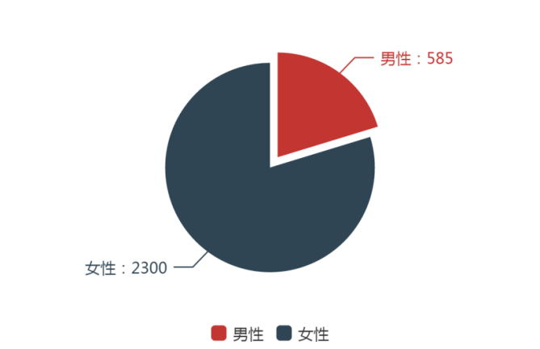
图1 毕业生性别分布图（人数）

2020年专科毕业生2885人，其中男生585人，占毕业生总数20.28%，女生2300人，占毕业生总数79.72%，男女比1:4。

2、毕业生分学科门类（专业大类）分布
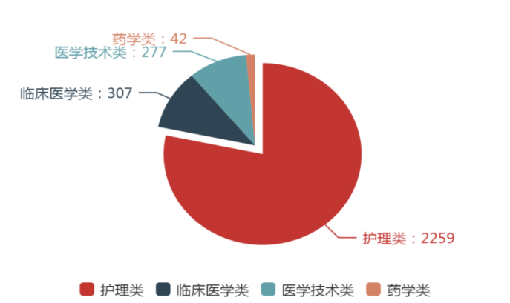
图2 毕业生分学科门类分布图(比例)

2020年专科毕业生护理类（护理专业、助产专业）毕业生2259人，占毕业生总数78.30%；临床医学类（临床医学专业、口腔医学专业）毕业生307人，占毕业生总数10.64%；医学技术类（口腔医学技术专业、医学影像技术专业、医学检验技术专业、医学美容技术专业、中医康复技术专业）毕业生277人，占毕业生总数9.60%；药学类（药学专业）毕业生42人，占毕业生1.46%（下同）。

3、毕业生分专业分布 表1

数量  专业 | 护理 | 涉外  护理 | 助产 | 口腔  医学 | 临床  医学 | 医学影像技术 | 医学检验技术 | 中医康复技术 | 口腔医学技术 | 医学美容技术 | 药学 | 合计
毕业生人数 | 1083 | 1123 | 53 | 188 | 119 | 107 | 65 | 40 | 50 | 15 | 42 | 2885
比例(%) | 37.54 | 38.92 | 1.84 | 6.52 | 4.12 | 3.71 | 2.25 | 1.39 | 1.73 | 0.52 | 1.46 | 100.00

说明：涉外护理专业自2015年不在高职高专招生类别后，系我院内部划分（下同）。

4、毕业生省内生源分布
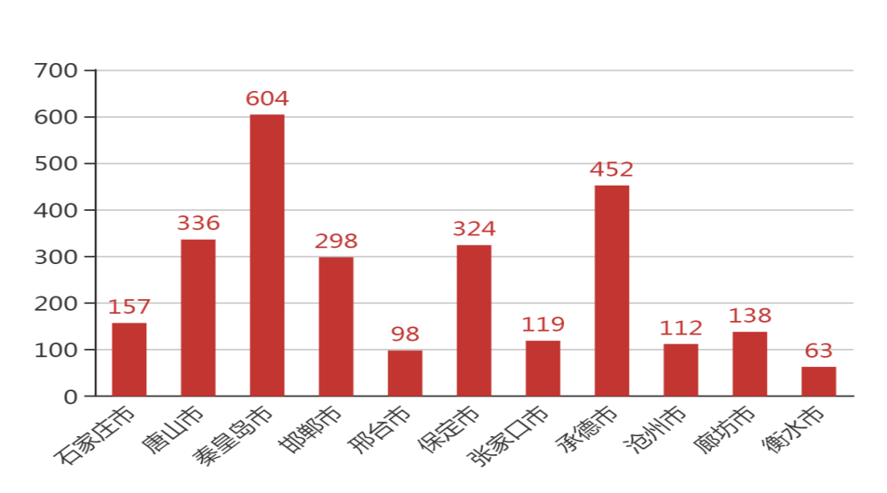
图3 毕业生省内生源分布图(人数)

2020年毕业生以河北省生源为主，人数2701，占总数93.62%，承德市人数占河北省16.73%。

5、毕业生省外生源分布

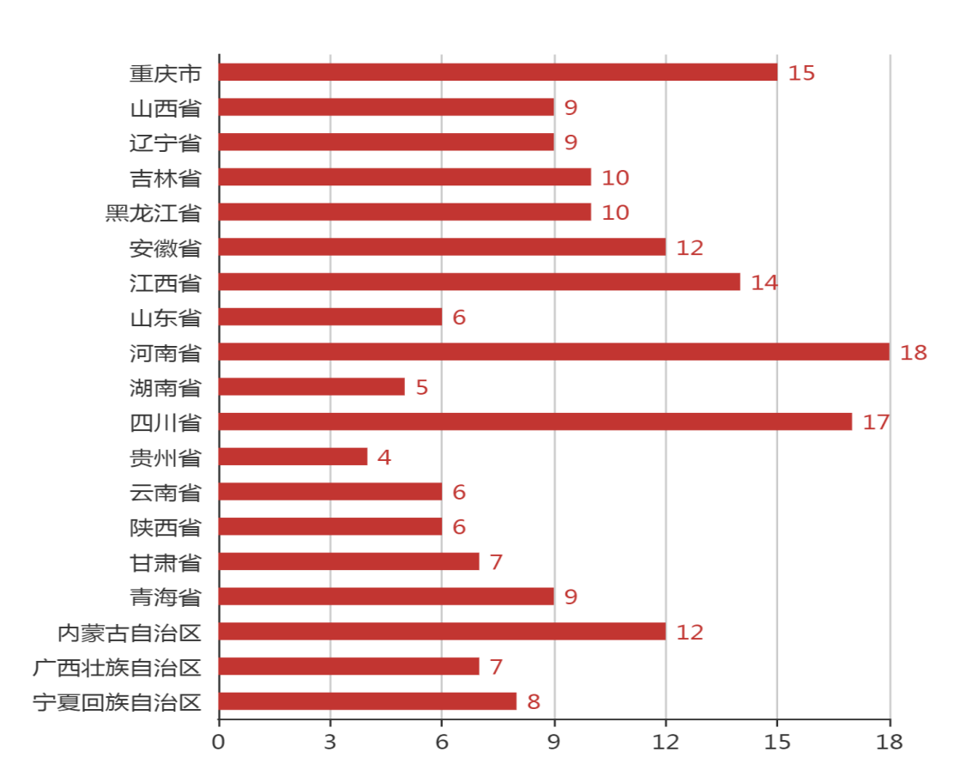
图4 毕业生省外生源分布图（人数）

6、毕业生分学科门类（专业大类）生源分布 表2

学科门类  生源地 | 石家庄 | 唐山市 | 秦皇岛 | 邯郸市 | 邢台市 | 保定市 | 张家口 | 承德市 | 沧州市 | 廊坊市 | 衡水市 | 省外 | 合计
护理类 | 102 | 270 | 568 | 240 | 68 | 249 | 91 | 415 | 69 | 90 | 48 | 49 | 2259
临床医学类 | 28 | 21 | 9 | 27 | 8 | 26 | 12 | 7 | 15 | 17 | 2 | 135 | 307
医学技术类 | 24 | 35 | 22 | 28 | 21 | 43 | 15 | 28 | 25 | 26 | 10 | 0 | 277
药学类 | 3 | 10 | 5 | 3 | 1 | 6 | 1 | 2 | 3 | 5 | 3 | 0 | 42
合计 | 157 | 336 | 604 | 298 | 98 | 324 | 119 | 452 | 112 | 138 | 63 | 184 | 2885

7、毕业生分专业生源分布 表3
专业  生源地 | 石家庄 | 唐山市 | 秦皇岛市 | 邯郸市 | 邢台市 | 保定市 | 张家口市 | 承德市 | 沧州市 | 廊坊市 | 衡水市 | 省外 | 合计
涉外护理 | 40 | 90 | 38 | 164 | 13 | 190 | 37 | 335 | 55 | 74 | 39 | 48 | 1123
护理 | 55 | 173 | 523 | 71 | 52 | 55 | 46 | 77 | 12 | 13 | 6 | 0 | 1083
助产 | 7 | 7 | 7 | 5 | 3 | 4 | 8 | 3 | 2 | 3 | 3 | 1 | 53
口腔医学 | 21 | 11 | 6 | 18 | 4 | 15 | 6 | 6 | 6 | 13 | 0 | 82 | 188
临床医学 | 7 | 10 | 3 | 9 | 4 | 11 | 6 | 1 | 9 | 4 | 2 | 53 | 119
医学影像技术 | 9 | 10 | 12 | 13 | 5 | 15 | 9 | 9 | 9 | 9 | 7 | 0 | 107
医学检验技术 | 3 | 6 | 6 | 5 | 7 | 12 | 4 | 12 | 7 | 3 | 0 | 0 | 65
中医康复技术 | 5 | 8 | 2 | 2 | 3 | 7 | 0 | 4 | 4 | 5 | 0 | 0 | 40
口腔医学技术 | 7 | 9 | 0 | 6 | 5 | 8 | 1 | 2 | 4 | 7 | 1 | 0 | 50
医学美容技术 | 0 | 2 | 2 | 2 | 1 | 1 | 1 | 1 | 1 | 2 | 2 | 0 | 15
药学 | 3 | 10 | 5 | 3 | 1 | 6 | 1 | 2 | 3 | 5 | 3 | 0 | 42
合计 | 157 | 336 | 604 | 298 | 98 | 324 | 119 | 452 | 112 | 138 | 63 | 184 | 2885

- 特殊身份毕业生分布

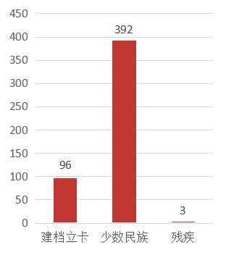
图5 特殊身份毕业生分布图(人数)

注：特殊身份毕业生452人（重复身份不重复统计），占毕业生总数15.66%。

- 毕业生分学科门类（专业大类）性别分布
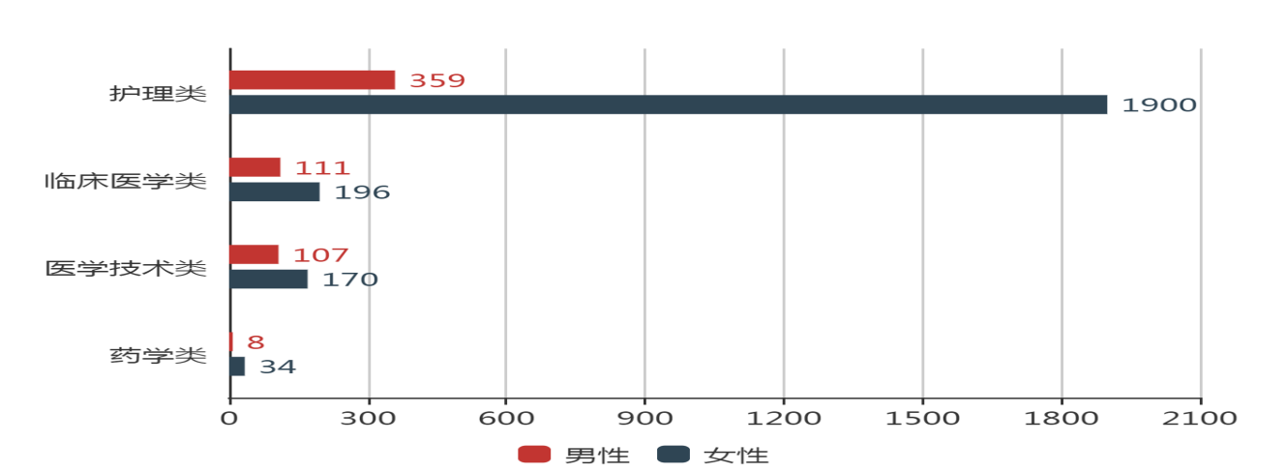
图6 毕业生分学科门类性别分布图（人数）

- 毕业生分专业、性别分布
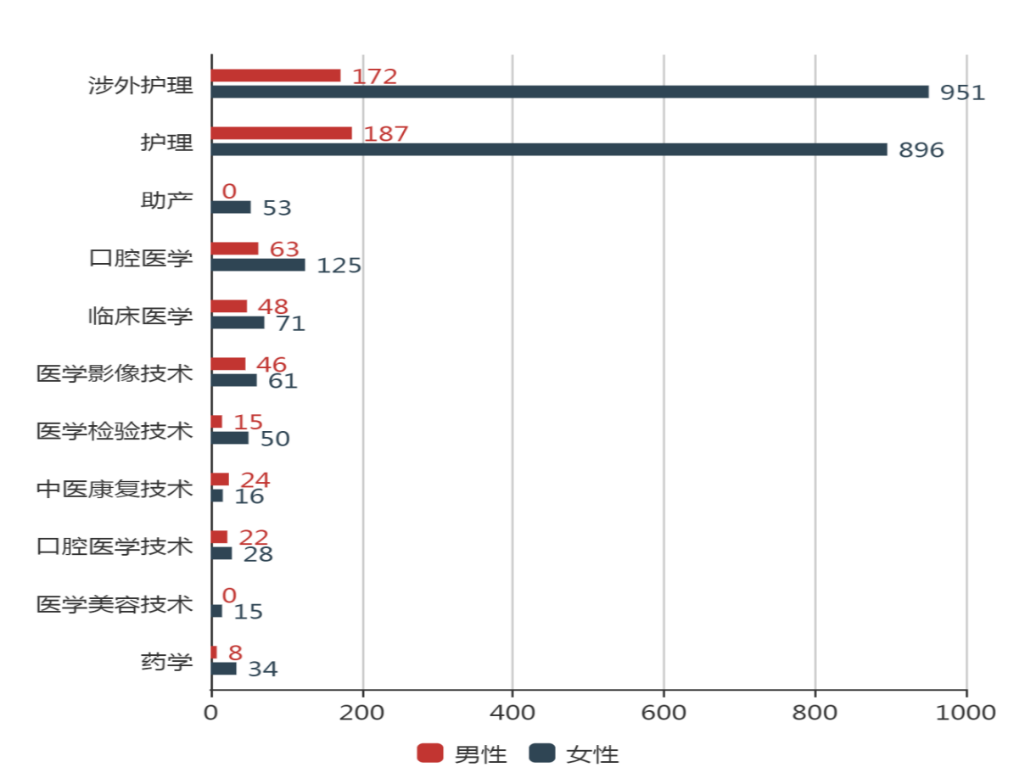
图7 毕业生分专业性别分布图（人数）

二、毕业生毕业去向
1、毕业生毕业去向
1.1 毕业生初次就业情况
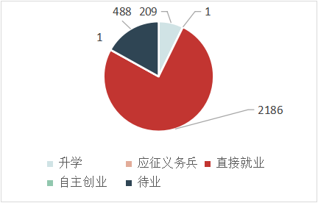
图8 毕业生初次就业比例结构图(比例)

1.2 毕业生年度就业情况

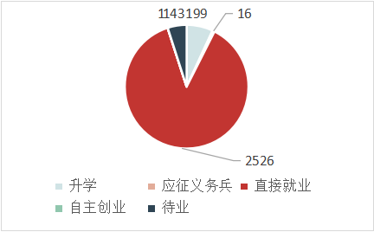
图9 毕业生年度就业比例结构图(比例)
注：
1、初次就业情况统计截至时间为2020年8月31日，年度就业情况统计截至时间为2020年12月25日（下同）。
2、数据来源为“全国高校毕业管理监测系统”、毕业生提交的就业证明材料、入学通知、应征入伍通知等资料。

2020年初次就业2397人，就业率83.08%，其中直接就业2186人，升学209人（包括承德医学院20人，河北北方学院11人，河北外国语学院13人，河北医科大学17人，北京中医药大学东方学院16人，张家口学院20人，燕京理工学院24人，河北东方学院64人，华北理工大学13人，衡水学院1人，华北理工大学冀唐学院10人），应征义务兵1人，自主创业1人。
2020年度就业2742人，就业率95.04%，其中直接就业2526人，升学199人（有10人由于对就业现状满意，放弃继续本科学业），应征义务兵16人，自主创业1人。

2、毕业生分学科门类（专业大类）毕业去向分布
2.1 毕业生初次就业情况 表4

学科门类  毕业去向 | 毕业  生数 | 就业  人数 | 就业率（%） | 其中
 |  |  |  | 直接就业 | 升学 | 自主创业 | 应征义务兵 | 待业
护理类 | 2259 | 1833 | 81.14 | 1659 | 173 | 1 | 0 | 426
临床医学类 | 307 | 276 | 89.90 | 260 | 16 | 0 | 0 | 31
医学技术类 | 277 | 246 | 88.81 | 227 | 18 | 0 | 1 | 31
药学类 | 42 | 42 | 100.00 | 40 | 2 | 0 | 0 | 0
合计 | 2885 | 2397 | 83.08 | 2186 | 209 | 1 | 1 | 488

2.2 毕业生年度就业情况 表5
学科门类  毕业去向 | 毕业  生数 | 就业  人数 | 就业率（%） | 其中
 |  |  |  | 直接就业 | 升学 | 自主创业 | 应征义务兵 | 待业
护理类 | 2259 | 2127 | 94.16 | 1947 | 166 | 1 | 13 | 132
临床医学类 | 307 | 305 | 99.35 | 291 | 14 | 0 | 0 | 2
医学技术类 | 277 | 268 | 96.75 | 248 | 17 | 0 | 3 | 9
药学类 | 42 | 42 | 100.00 | 40 | 2 | 0 | 0 | 0
合计 | 2885 | 2742 | 95.04 | 2526 | 199 | 1 | 16 | 143

3、毕业生分专业毕业去向分布
3.1 毕业生分专业初次就业情况 表6

专业  人数 | 毕业生数 | 就业人数 | 就业率（%） | 其中
 |  |  |  | 直接就业 | 升学 | 自主创业 | 应征义务兵 | 待业
涉外护理 | 1123 | 1014 | 90.29 | 919 | 94 | 1 | 0 | 109
护理 | 1083 | 774 | 71.47 | 698 | 76 | 0 | 0 | 309
助产 | 53 | 45 | 84.91 | 42 | 3 | 0 | 0 | 8
口腔医学 | 188 | 175 | 93.09 | 168 | 7 | 0 | 0 | 13
临床医学 | 119 | 101 | 84.87 | 92 | 9 | 0 | 0 | 18
医学影像技术 | 107 | 95 | 88.79 | 84 | 10 | 0 | 1 | 12
医学检验技术 | 65 | 62 | 95.38 | 61 | 1 | 0 | 0 | 3
中医康复技术 | 40 | 28 | 70.00 | 23 | 5 | 0 | 0 | 12
口腔医学技术 | 50 | 46 | 92.00 | 46 | 0 | 0 | 0 | 4
医学美容技术 | 15 | 15 | 100.00 | 13 | 2 | 0 | 0 | 0
药学 | 42 | 42 | 100.00 | 40 | 2 | 0 | 0 | 0
合计 | 2885 | 2397 | 83.08 | 2186 | 209 | 1 | 1 | 488

3.2 毕业生年度分专业就业情况 表7

专业  人数 | 毕业生数 | 就业人数 | 就业率（%） | 其中
 |  |  |  | 直接就业 | 升学 | 自主创业 | 应征义务兵 | 待业
涉外护理 | 1123 | 1111 | 98.93 | 1013 | 91 | 1 | 6 | 12
护理 | 1083 | 970 | 89.57 | 890 | 73 | 0 | 7 | 113
助产 | 53 | 46 | 86.79 | 44 | 2 | 0 | 0 | 7
口腔医学 | 188 | 188 | 100.00 | 182 | 6 | 0 | 0 | 0
临床医学 | 119 | 117 | 98.32 | 109 | 8 | 0 | 0 | 2
医学影像技术 | 107 | 104 | 97.20 | 92 | 9 | 0 | 3 | 3
医学检验技术 | 65 | 65 | 100.00 | 64 | 1 | 0 | 0 | 0
中医康复技术 | 40 | 34 | 85.00 | 29 | 5 | 0 | 0 | 6
口腔医学技术 | 50 | 50 | 100.00 | 50 | 0 | 0 | 0 | 0
医学美容技术 | 15 | 15 | 100.00 | 13 | 2 | 0 | 0 | 0
药学 | 42 | 42 | 100.00 | 40 | 2 | 0 | 0 | 0
合计 | 2885 | 2742 | 95.04 | 2526 | 199 | 1 | 16 | 143

4、毕业生分学科门类（专业大类）升学率统计 表8

学科门类  数量 | 毕业生数 | 升学人数 | 升学率（%）
护理类 | 2259 | 166 | 7.35
临床医学类 | 307 | 14 | 4.56
医学技术类 | 277 | 17 | 6.14
药学类 | 42 | 2 | 4.76
合计 | 2885 | 199 | 6.90

- 毕业生分专业升学率统计 表9

学科门类  数量 | 毕业生数 | 升学人数 | 升学率（%）
涉外护理 | 1123 | 91 | 8.10
护理 | 1083 | 73 | 6.74
助产 | 53 | 2 | 3.77
口腔医学 | 188 | 6 | 3.19
临床医学 | 119 | 8 | 6.72
医学影像技术 | 107 | 9 | 8.41
医学检验技术 | 65 | 1 | 1.54
中医康复技术 | 40 | 5 | 12.50
口腔医学技术 | 50 | 0 | 0.00
医学美容技术 | 15 | 2 | 13.33
药学 | 42 | 2 | 4.76
合计 | 2885 | 199 | 6.90

6、毕业生整体就业类型分布
6.1 毕业生初次就业情况
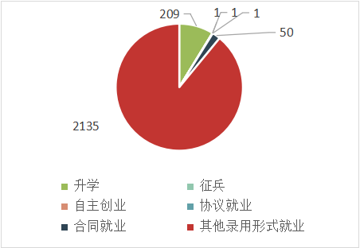
图10 毕业生初次就业类型构成图(比例)
6.2 毕业生年度就业情况
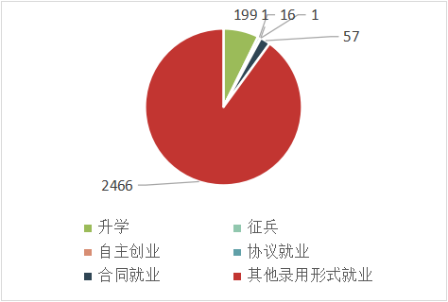
图11 2020年毕业生就业类型构成图（比例）

毕业去向主要以其他录用形式就业方式为主。我院毕业生以护理专业为主，因疫情影响，护士执业资格证考试时间由每年5月第二个周六、日推迟到9月12至15日，对稳定就业带来较大影响。

7、毕业生分学科门类（专业大类）就业率统计表
7.1 毕业生分学科门类初次就业情况 表10

学科门类  数量 | 毕业生数 | 就业人数 | 就业率（%）
护理类 | 2259 | 1833 | 81.14
临床医学类 | 307 | 276 | 89.90
医学技术类 | 277 | 246 | 88.81
药学类 | 42 | 42 | 100.00
合计 | 2885 | 2397 | 83.08

7.2 毕业生分学科门类年度就业情况 表11

学科门类  数量 | 毕业生数 | 就业人数 | 就业率（%）
护理类 | 2259 | 2127 | 94.16
临床医学类 | 307 | 305 | 99.35
医学技术类 | 277 | 268 | 96.75
药学类 | 42 | 42 | 100.00
合计 | 2885 | 2742 | 95.04

8、毕业生分专业就业率统计表
8.1 毕业生分专业初次就业情况 表12

专业  数量 | 毕业生数 | 就业人数 | 就业率（%）
涉外护理 | 1123 | 1014 | 90.29
护理 | 1083 | 774 | 71.47
助产 | 53 | 45 | 84.91
口腔医学 | 188 | 175 | 93.09
临床医学 | 119 | 101 | 84.87
医学影像技术 | 107 | 95 | 88.79
医学检验技术 | 65 | 62 | 95.38
中医康复技术 | 40 | 28 | 70.00
口腔医学技术 | 50 | 46 | 92.00
医学美容技术 | 15 | 15 | 100.00
药学 | 42 | 42 | 100.00
合计 | 2885 | 2397 | 83.08

8.2 毕业生分专业年度就业情况 表13

专业  数量 | 毕业生数 | 就业人数 | 就业率（%）
涉外护理 | 1123 | 1111 | 98.93
护理 | 1083 | 970 | 89.57
助产 | 53 | 46 | 86.79
口腔医学 | 188 | 188 | 100.00
临床医学 | 119 | 117 | 98.32
医学影像技术 | 107 | 104 | 97.20
医学检验技术 | 65 | 65 | 100.00
中医康复技术 | 40 | 34 | 85.00
口腔医学技术 | 50 | 50 | 100.00
医学美容技术 | 15 | 15 | 100.00
药学 | 42 | 42 | 100.00
合计 | 2885 | 2742 | 95.04

三、毕业生就业流向
1、毕业生就业地域流向总体分布
1.1 省内毕业生分生源地初次就业情况
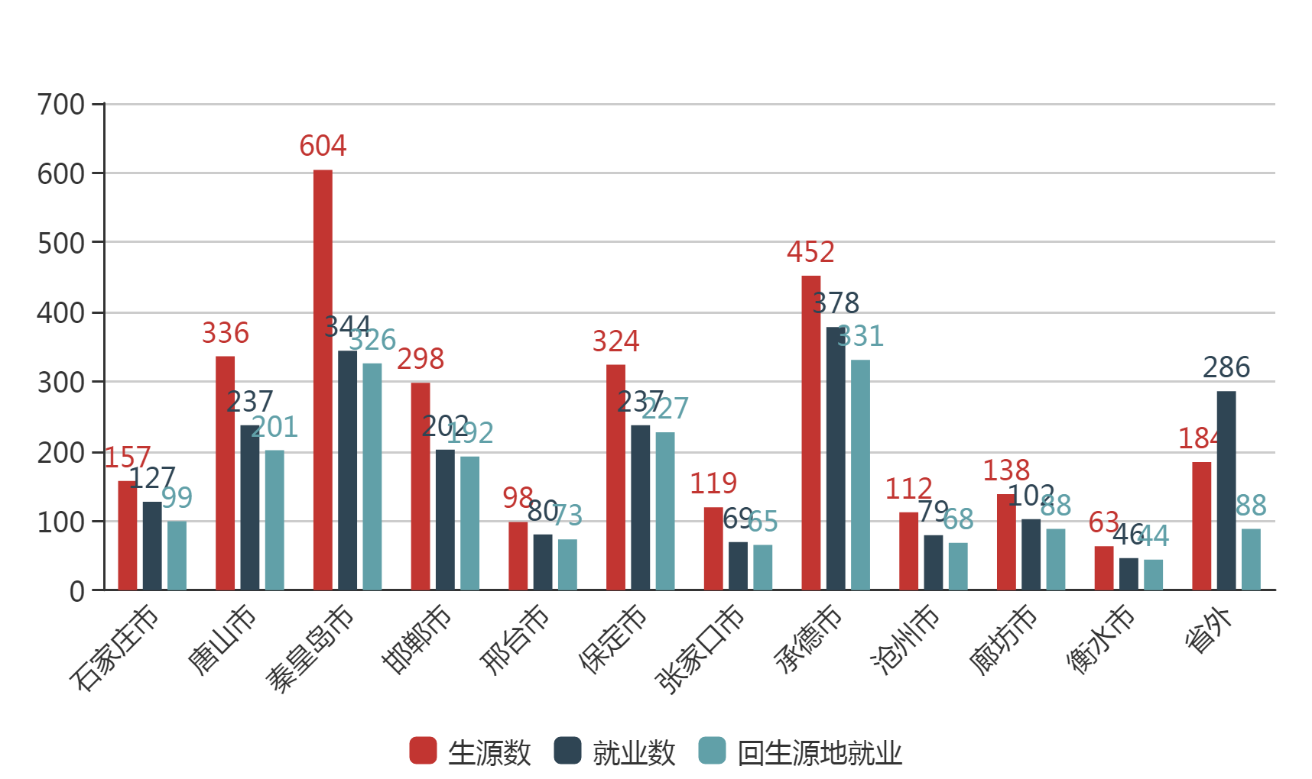
图12 毕业生分生源地初次就业情况（人数）

1.2 省内毕业生分生源地年度就业情况
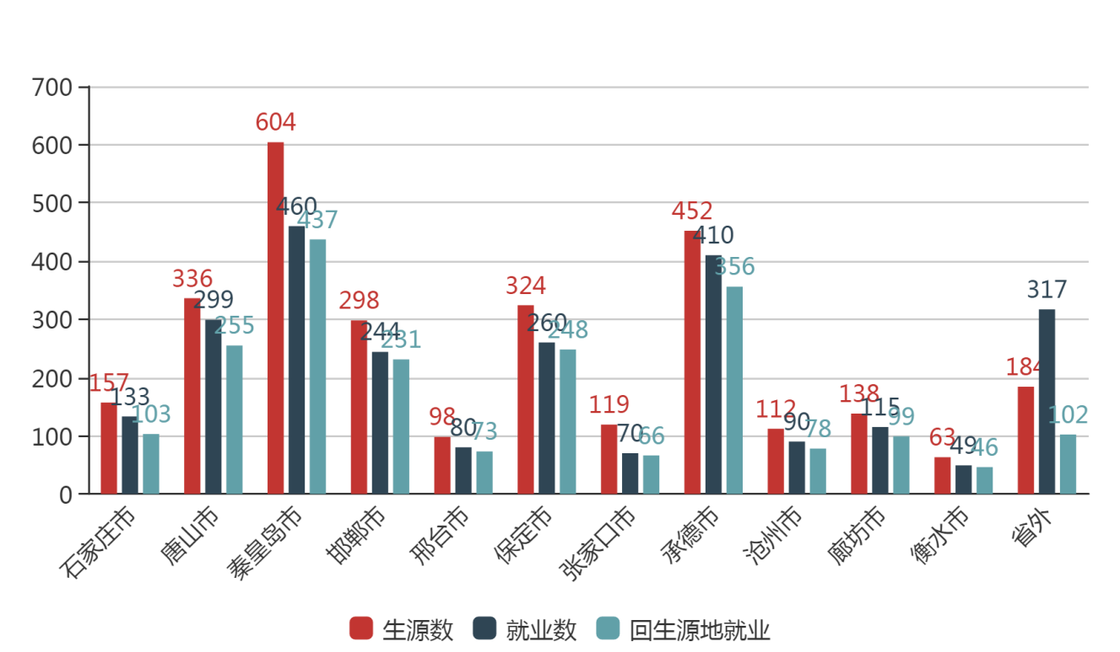
图13 毕业生分生源地年度就业情况（人数）

2020年省内生源地毕业生2701人，就业人数2210，占生源地毕业生总数81.82%，其中生源地毕业生回本地就业1992人，占就业人数的90.14%。

2、毕业生省外就业地域流向分布
2.1 省外毕业生分生源地初次就业情况 表14

数量  生源地 | 重庆市 | 山西省 | 辽宁省 | 吉林省 | 黑龙  江省 | 安徽省 | 江西省 | 山东省 | 河南省 | 湖南省 | 四川省 | 贵州省 | 云南省 | 陕西省 | 甘肃省 | 青海省 | 内蒙古 | 广西 | 宁夏 | 合计
生源数 | 15 | 9 | 9 | 10 | 10 | 12 | 14 | 6 | 18 | 5 | 17 | 4 | 6 | 6 | 7 | 9 | 12 | 7 | 8 | 184
就业数 | 12 | 4 | 10 | 8 | 5 | 5 | 5 | 9 | 10 | 1 | 9 | 1 | 5 | 6 | 2 | 6 | 10 | 6 | 7 | 121
比例 (%) | 80.0 | 44.4 | 111.1 | 80.00 | 50.00 | 41.67 | 35.71 | 150.0 | 55.56 | 20.00 | 52.94 | 25.00 | 83.33 | 100.0 | 28.57 | 66.67 | 83.33 | 85.71 | 87.50 | 65.76
回生源  地就业 | 10 | 3 | 4 | 5 | 4 | 5 | 5 | 3 | 9 | 1 | 7 | 0 | 4 | 2 | 2 | 6 | 7 | 4 | 7 | 88
比例 (%) | 66.7 | 33.3 | 44.44 | 50.00 | 40.00 | 41.67 | 35.71 | 50.00 | 50.00 | 20.00 | 41.18 | 0.00 | 66.67 | 33.33 | 28.57 | 66.67 | 58.33 | 57.14 | 87.50 | 47.83

2.2 省外毕业生分生源地年度就业情况 表15

数量  生源地 | 重庆市 | 山西省 | 辽宁省 | 吉林省 | 黑龙  江省 | 安徽省 | 江西省 | 山东省 | 河南省 | 湖南省 | 四川省 | 贵州省 | 云南省 | 陕西省 | 甘肃省 | 青海省 | 内蒙古 | 广西 | 宁夏 | 合计
生源数 | 15 | 9 | 9 | 10 | 10 | 12 | 14 | 6 | 18 | 5 | 17 | 4 | 6 | 6 | 7 | 9 | 12 | 7 | 8 | 184
就业数 | 12 | 6 | 12 | 8 | 8 | 8 | 7 | 8 | 13 | 1 | 13 | 1 | 6 | 8 | 3 | 6 | 12 | 6 | 7 | 145
比例 (%) | 80.00 | 66.67 | 133.33 | 80.00 | 80.00 | 66.67 | 50.00 | 133.33 | 72.22 | 20.00 | 76.47 | 25.00 | 100.00 | 133.33 | 42.86 | 66.67 | 100.00 | 85.71 | 87.50 | 78.80
回生源地就业 | 10 | 4 | 4 | 5 | 5 | 6 | 7 | 3 | 12 | 1 | 8 | 0 | 4 | 4 | 3 | 6 | 9 | 4 | 7 | 102
比例 (%) | 66.67 | 44.44 | 44.44 | 50.00 | 50.00 | 50.00 | 50.00 | 50.00 | 66.67 | 20.00 | 47.06 | 0.00 | 66.67 | 66.67 | 42.86 | 66.67 | 75.00 | 57.14 | 87.50 | 55.43

省外毕业生总数184人，就业人数145人，其中回本地直接就业102人，占就业人数的70.34%。

3.河北省毕业生非生源地就业情况
3.1河北省毕业生非生源地初次就业情况 表16

数量  就业地域 | 北京市 | 天津市 | 上海市 | 江苏省 | 浙江省 | 福建省 | 广东省 | 新疆 | 合计
就业人数 | 122 | 25 | 3 | 2 | 5 | 3 | 4 | 1 | 165
比例 (%) | 5.58 | 1.14 | 0.14 | 0.09 | 0.23 | 0.14 | 0.18 | 0.05 | 7.54

3.2河北省毕业生非生源地年度就业情况 表17
数量  就业地域 | 北京市 | 天津市 | 上海市 | 江苏省 | 浙江省 | 福建省 | 广东省 | 新疆 | 合计
就业人数 | 127 | 27 | 3 | 2 | 5 | 3 | 4 | 1 | 172
比例 (%) | 5.03 | 1.07 | 0.12 | 0.08 | 0.20 | 0.12 | 0.16 | 0.04 | 6.81

4.省外毕业生非生源地就业情况 表18
4.1省外毕业生非生源地初次就业情况

数量  生源地 | 河北省 | 重庆市 | 山西省 | 吉林省 | 黑龙  江省 | 安徽省 | 江西省 | 山东省 | 河南省 | 湖南省 | 四川省 | 贵州省 | 云南省 | 陕西省 | 甘肃省 | 内蒙古 | 合计
就业人数 | 138 | 2 | 1 | 2 | 1 | 3 | 5 | 1 | 2 | 1 | 2 | 1 | 1 | 2 | 1 | 2 | 165
比例 (%) | 83.64 | 1.21 | 0.61 | 1.21 | 0.61 | 1.82 | 3.03 | 0.61 | 1.21 | 0.61 | 1.21 | 0.61 | 0.61 | 1.21 | 0.61 | 1.21 | 100.00

4.2省外毕业生非生源地年度就业情况 表19

数量  生源地 | 河北省 | 重庆市 | 山西省 | 吉林省 | 黑龙  江省 | 安徽省 | 江西省 | 山东省 | 河南省 | 湖南省 | 四川省 | 贵州省 | 云南省 | 陕西省 | 甘肃省 | 内蒙古 | 合计
就业人数 | 145 | 2 | 1 | 2 | 1 | 3 | 5 | 1 | 2 | 1 | 2 | 1 | 1 | 2 | 1 | 2 | 172
比例 (%) | 84.30 | 1.16 | 0.58 | 1.16 | 0.58 | 1.74 | 2.91 | 0.58 | 1.16 | 0.58 | 1.16 | 0.58 | 0.58 | 1.16 | 0.58 | 1.16 | 100.00

5、毕业生分学科门类（专业大类）就业地域流向
5.1 毕业生分学科门类初次就业地域流向情况 表20

学科门类  生源地 | 石家庄市 | 唐山市 | 秦皇岛市 | 邯郸市 | 邢台市 | 保定市 | 张家口市 | 承德市 | 沧州市 | 廊坊市 | 衡水市 | 省外 | 合计
生源数 | 157 | 336 | 604 | 298 | 98 | 324 | 119 | 452 | 112 | 138 | 63 | 184 | 2885
护理类 | 84 | 196 | 316 | 166 | 51 | 186 | 52 | 321 | 50 | 72 | 36 | 130 | 1660
临床医学类 | 25 | 14 | 6 | 16 | 7 | 20 | 6 | 28 | 9 | 14 | 2 | 113 | 260
医学技术类 | 15 | 22 | 19 | 16 | 21 | 25 | 10 | 24 | 18 | 13 | 6 | 38 | 227
药学类 | 3 | 5 | 3 | 4 | 1 | 6 | 1 | 5 | 2 | 3 | 2 | 5 | 40
就业数 | 127 | 237 | 344 | 202 | 80 | 237 | 69 | 378 | 79 | 102 | 46 | 286 | 2187

5.2 毕业生分学科门类年度就业地域流向情况 表21

学科门类  生源地 | 石家庄市 | 唐山市 | 秦皇岛市 | 邯郸市 | 邢台市 | 保定市 | 张家口市 | 承德市 | 沧州市 | 廊坊市 | 衡水市 | 省外 | 合计
生源数 | 157 | 336 | 604 | 298 | 98 | 324 | 119 | 452 | 112 | 138 | 63 | 184 | 2885
护理类 | 87 | 254 | 432 | 204 | 50 | 204 | 53 | 345 | 61 | 78 | 39 | 141 | 1948
临床医学类 | 27 | 18 | 5 | 18 | 8 | 23 | 6 | 29 | 10 | 14 | 2 | 131 | 291
医学技术类 | 16 | 22 | 20 | 18 | 21 | 27 | 10 | 31 | 17 | 20 | 6 | 40 | 248
药学类 | 3 | 5 | 3 | 4 | 1 | 6 | 1 | 5 | 2 | 3 | 2 | 5 | 40
就业数 | 133 | 299 | 460 | 244 | 80 | 260 | 70 | 410 | 90 | 115 | 49 | 317 | 2527

6、毕业生分专业就业地域流向
6.1 毕业生分专业初次就业地域流向情况 表22
专业  生源地 | 石家庄市 | 唐山市 | 秦皇岛市 | 邯郸市 | 邢台市 | 保定市 | 张家口市 | 承德市 | 沧州市 | 廊坊市 | 衡水市 | 省外 | 合计
生源数 | 157 | 336 | 604 | 298 | 98 | 324 | 119 | 452 | 112 | 138 | 63 | 184 | 2885
涉外护理 | 33 | 90 | 27 | 114 | 8 | 145 | 20 | 258 | 43 | 60 | 29 | 93 | 920
护理 | 43 | 100 | 285 | 47 | 41 | 38 | 28 | 60 | 7 | 10 | 4 | 35 | 698
助产 | 8 | 6 | 4 | 5 | 2 | 3 | 4 | 3 | 0 | 2 | 3 | 2 | 42
口腔医学 | 10 | 7 | 3 | 10 | 4 | 11 | 2 | 21 | 3 | 10 | 0 | 87 | 168
临床医学 | 15 | 7 | 3 | 6 | 3 | 9 | 4 | 7 | 6 | 4 | 2 | 26 | 92
医学影像技术 | 8 | 6 | 10 | 10 | 5 | 11 | 4 | 7 | 8 | 8 | 6 | 1 | 84
医学检验技术 | 2 | 4 | 6 | 3 | 9 | 11 | 4 | 11 | 4 | 3 | 0 | 4 | 61
中医康复技术 | 3 | 6 | 3 | 0 | 3 | 2 | 0 | 1 | 1 | 1 | 0 | 3 | 23
口腔医学技术 | 2 | 4 | 0 | 2 | 4 | 0 | 1 | 4 | 2 | 0 | 0 | 27 | 46
医学美容技术 | 0 | 2 | 0 | 1 | 0 | 1 | 1 | 1 | 3 | 1 | 0 | 3 | 13
药学 | 3 | 5 | 3 | 4 | 1 | 6 | 1 | 5 | 2 | 3 | 2 | 5 | 40
就业数 | 127 | 237 | 344 | 202 | 80 | 237 | 69 | 378 | 79 | 102 | 46 | 286 | 2187

6.2 毕业生分专业年度就业地域流向情况 表23
数量  生源地 | 石家庄市 | 唐山市 | 秦皇岛市 | 邯郸市 | 邢台市 | 保定市 | 张家口市 | 承德市 | 沧州市 | 廊坊市 | 衡水市 | 省外 | 合计
生源数 | 157 | 336 | 604 | 298 | 98 | 324 | 119 | 452 | 112 | 138 | 63 | 184 | 2885
涉外护理 | 35 | 95 | 29 | 145 | 8 | 156 | 21 | 275 | 53 | 64 | 32 | 101 | 1014
护理 | 44 | 153 | 399 | 54 | 40 | 44 | 28 | 67 | 8 | 11 | 4 | 38 | 890
助产 | 8 | 6 | 4 | 5 | 2 | 4 | 4 | 3 | 0 | 3 | 3 | 2 | 44
口腔医学 | 10 | 8 | 3 | 10 | 5 | 12 | 2 | 22 | 3 | 10 | 0 | 97 | 182
临床医学 | 17 | 10 | 2 | 8 | 3 | 11 | 4 | 7 | 7 | 4 | 2 | 34 | 109
医学影像技术 | 8 | 6 | 11 | 11 | 5 | 13 | 4 | 10 | 7 | 9 | 6 | 2 | 92
医学检验技术 | 3 | 4 | 6 | 4 | 9 | 11 | 4 | 12 | 4 | 3 | 0 | 4 | 64
中医康复技术 | 3 | 6 | 3 | 0 | 3 | 2 | 0 | 1 | 1 | 7 | 0 | 3 | 29
口腔医学技术 | 2 | 4 | 0 | 2 | 4 | 0 | 1 | 7 | 2 | 0 | 0 | 28 | 50
医学美容技术 | 0 | 2 | 0 | 1 | 0 | 1 | 1 | 1 | 3 | 1 | 0 | 3 | 13
药学 | 3 | 5 | 3 | 4 | 1 | 6 | 1 | 5 | 2 | 3 | 2 | 5 | 40
就业数 | 133 | 299 | 460 | 244 | 80 | 260 | 70 | 410 | 90 | 115 | 49 | 317 | 2527

7、毕业生就业行业分布（按性别） 表24

数量  行业 | 公共管理、社会保障和社会组织 | 居民服务、修理和其他服务业 | 水利、环境和公共设施管理业 | 电力、热力、燃气及水生产和供应业 | 交通运输、仓储和邮政业 | 信息传输、软件和信息技术服务业 | 科学研究和技术服务业 | 租赁和商务服务业 | 文化体育和娱乐业 | 批发和零售业 | 住宿和餐饮业 | 农、林、牧、渔业 | 采矿业 | 制造业 | 建筑业 | 金融业 | 房地产业 | 教育 | 卫生和社会工作
男性 | 4 | 9 | 3 | 2 | 5 | 8 | 5 | 6 | 4 | 46 | 16 | 7 | 3 | 22 | 8 | 1 | 2 | 11 | 332
女性 | 14 | 31 | 4 | 19 | 20 | 27 | 5 | 22 | 19 | 137 | 53 | 17 | 0 | 40 | 35 | 7 | 15 | 24 | 1540
总计 | 18 | 40 | 7 | 21 | 25 | 35 | 10 | 28 | 23 | 183 | 69 | 24 | 3 | 62 | 43 | 8 | 17 | 35 | 1872
比例（%） | 0.71 | 1.58 | 0.28 | 0.83 | 0.99 | 1.39 | 0.40 | 1.11 | 0.91 | 7.24 | 2.73 | 0.95 | 0.12 | 2.45 | 1.70 | 0.32 | 0.67 | 1.39 | 74.08

8、毕业生就业单位性质情况
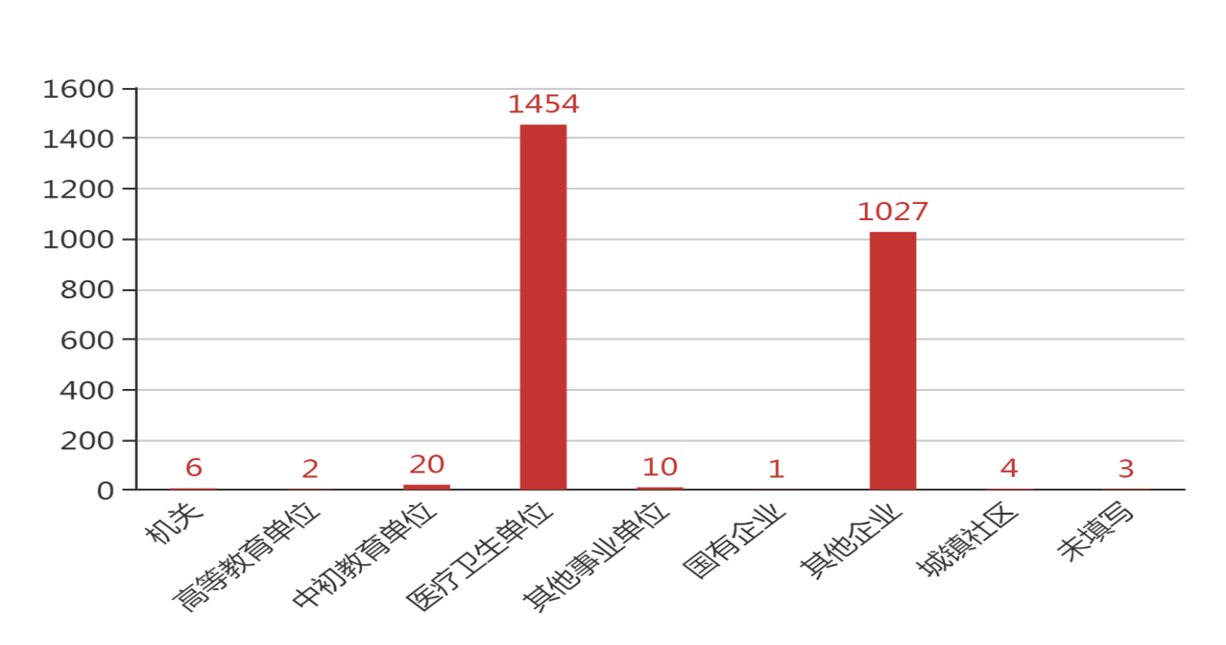
图14 毕业生就业单位性质分布图（人数）

9、特殊身份毕业生（建档立卡学生、少数民族学生、残疾学生）就业情况
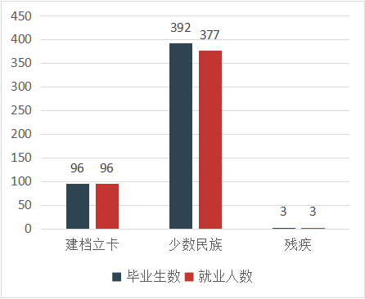
图15 特殊身份毕业生就业情况统计图（人数）

建档立卡毕业生、少数民族毕业生、残疾毕业生共452人（特殊身份不重复统计）就业率96.68%，其中96名建档立卡毕业生百分百就业，实现了“精准帮扶”的目标。

第二部分 就业主要特点

一、促进毕业生就业创业举措
1、高度重视就业创业工作
2020年5月，学院领导班子换届完成，全院上下进一步统一思想，充分认识就业工作的极端重要性，贯彻落实“就业优先”政策，大力实施“一把手”工程。在新冠疫情对就业工作带来极大冲击和压力的情况下，成立了由书记院长任组长的工作专班，主要领导亲自调度，分管领导靠前指挥，明确目标任务，压实工作责任，狠抓落实，形成了职能部门齐抓共管的工作格局。工作中注重做好服务、指导、沟通协调等工作，对遇到的困难、问题，下大力协调解决，建立了学院、系部、辅导员全员参与、协调联动的工作机制，确保就业工作有序有效运行。
2、认真落实“立德树人”根本任务
培养与市场需求相一致的德智体美劳全面发展的实用型人才是新时代赋予高职教育的重要责任和使命。学院始终将加强教育教学改革、创新工作方法理念作为重中之重，一以贯之。加大创新创业教育教学体系和课程改革力度，加强师资队伍建设和对学生创新创业指导能力建设。通过努力，教师参加职业技能大赛成绩和学生参加职业技能大赛成绩取得双突破，达到了教学相长。
3、扎实做好就业创业指导和服务工作
新冠疫情对实习、就业带来很多不利因素。学生提前离开实习医院，对实习留用方式的就业带来影响，执业资格考试时间由5月推迟至9月对毕业生稳定就业带来影响，毕业生不能返校，给提交有效就业证明材料、核对完善就业信息带来影响。对此，学院高度重视，积极应对，多措并举，确保学院就业工作扎实有效推进。
3.1 开展网络新媒体招聘活动。采用 “空中招聘”方式，为毕业生提供更多更优的就业信息和渠道。
3.2 提供专业心理辅导。疫情对人的心理带来负面影响，尤其是毕业生，对此加大心理咨询和辅导，开通心理咨询绿色通道，第一时间辅助解决心理困扰，助力其攻克特殊时期的就业难题。
3.3 加大就业信息推送服务。利用校园官网、微信公众号、QQ群等方式推送就业招聘信息，做到滚动推送、动态更新、推送到每位毕业生。
3.4 加强辅导员班主任管理。疫情期间辅导员与毕业生间的沟通联系协调配合极为重要。注重加强辅导员管理，提高认识，讲求工作方法，提高工作效率，切实做好对毕业生的政策传达、相关要求、信息传递、人文关怀、指导服务等工作，确保毕业生充分就业。
3.5 加强学院内部协调联动。相关职能部门协调联动，简化优化毕业手续、流程，主动帮助毕业生解决有关困难和问题。学院出资为毕业生邮寄毕业生登记表、实习鉴定表、就业协议、行李物品、毕业证等资料，并负责毕业生回寄就业资料等费用，最大的减轻毕业生负担。
3.6 切实做好就业信息核查。对各级各部门要求的各阶段、各项核查工作，在全力推进就业工作的同时，高度重视，严谨求实，做到边核查边整改边推进工作，努力做好各项工作的衔接和有序推进。对接到的各项工作任务和查核信息，周密部署，立即行动，保质保量完成。对工作中的有关问题和难点，下大力加以解决，确保就业工作有序有效运行。
3.7 完善困难毕业生“一对一”就业帮扶机制。注重学生在校期间特别是对特殊群体的帮扶体系建设。建立特殊群体毕业生帮扶台账，对家庭困难毕业生进行“一对一”精准帮扶；利用政府扶持资金，为213名建档立卡、低保家庭、残疾等困难毕业生请领求职补贴42.6万元人民币，确保建档立卡毕业生就业率100%。

二、就业指导服务情况

1、毕业生对学校职业指导与就业服务工作的评价
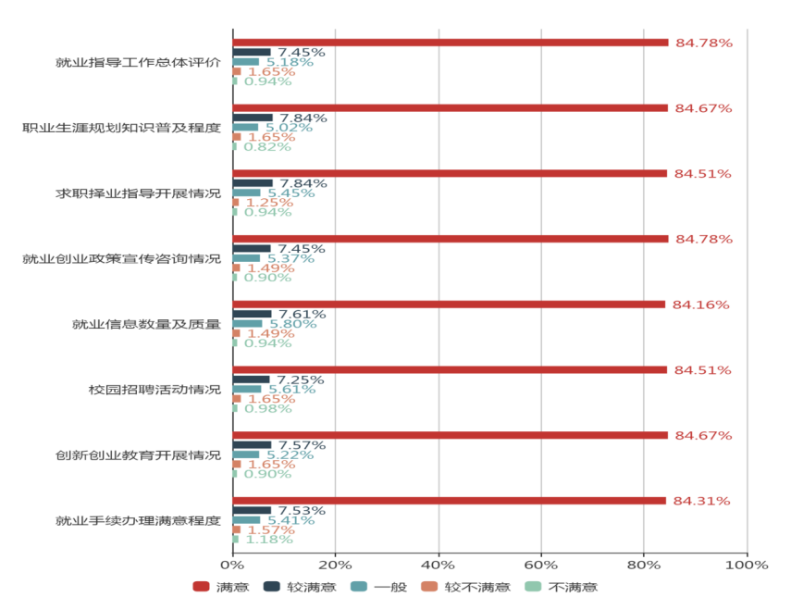
图16 毕业生对学校职业指导与就业服务工作的评价（比例）

毕业生对学校各项工作满意率92.12%以上，同比提高4.11%，就业服务质量有提升。

2、用人单位对学校就业工作评价
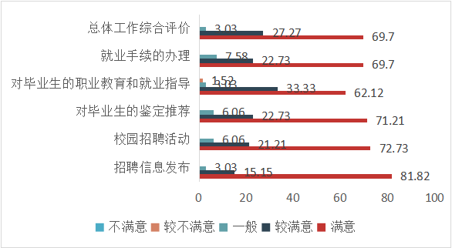
图17 用人单位对学校就业工作评价（比例）

用人单位对我院就业工作总体综合评价满意率96.97%。
注：数据来源为承德护理职业学院就业统计软件、对毕业生及用人单位的有效问卷调查和追踪问卷调查等资料。

第三部分 就业相关分析

一、月收入分析
1、毕业后月收入（与期望薪资比较）
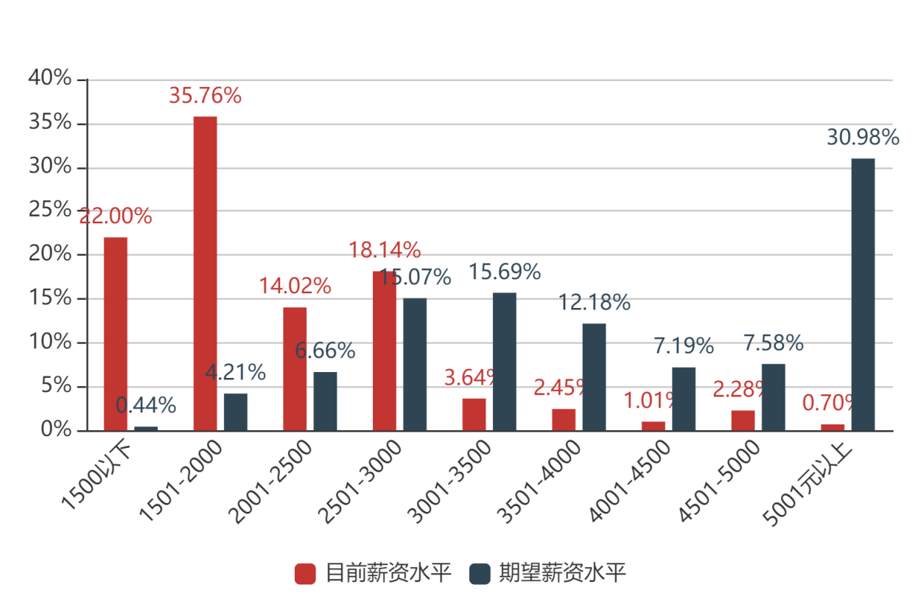
图18 毕业后月收入与期待薪资比较（比例）
注：本部分数据来自教育部全国就业监测管理系统数据、承德护理职业学院就业统计软件数据、对毕业生及用人单位的有效问卷调查和追踪问卷调查数据等资料。（下同）

2、月收入区间分布（与期望薪资比较）
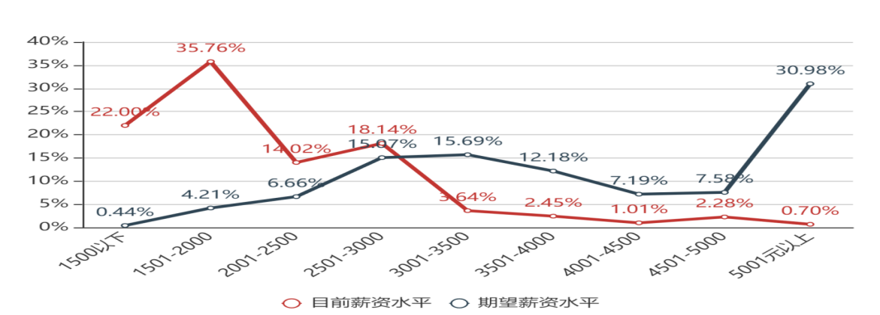
图19 毕业生月收入区间分布(比例)

二、专业相关度分析
1、毕业生工作与专业相关度
1.1 毕业生初次就业情况
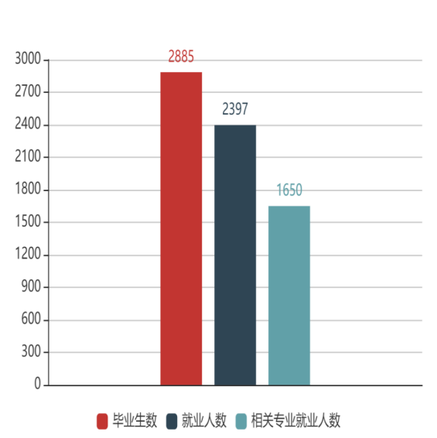
图20 毕业生初次就业专业相关度情况

1.2 毕业生年度就业情况
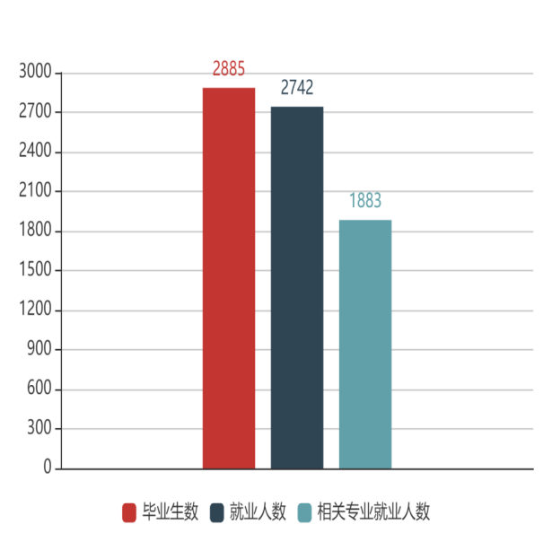
图21 毕业生年度就业专业相关度情况

2020初次就业毕业生人数2885，就业人数2397，其中直接就业人数2187人，相关专业就业人数1650，相关度75.45%。
2020年度就业毕业生人数2885，就业人数2742，直接就业人数2527人，相关专业就业人数1883，相关度74.52%。

2、各系部毕业生工作与专业相关度
2.1 各系部毕业生初次就业专业相关度情况
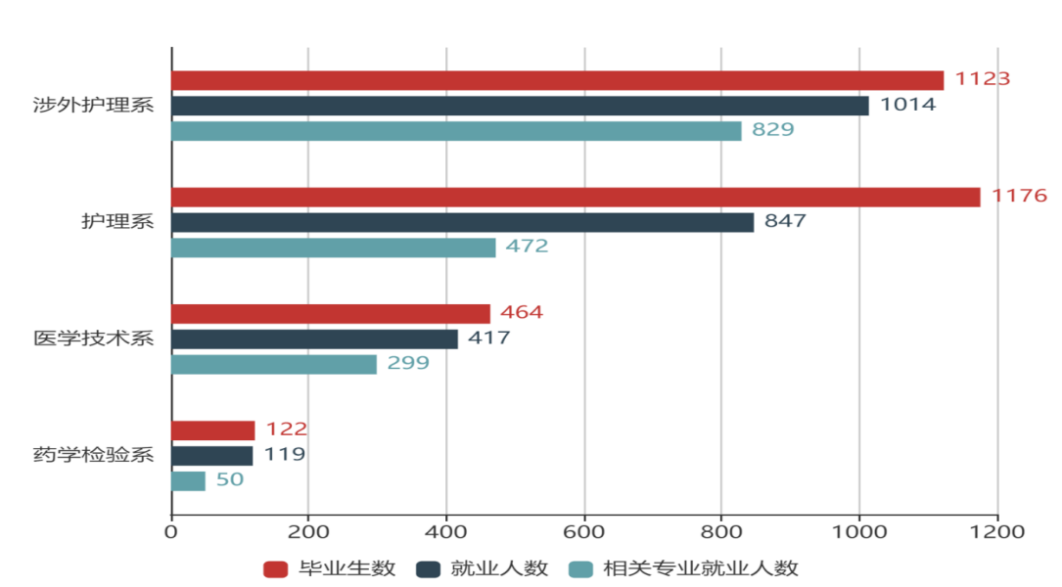
图22 各系部毕业生初次就业专业相关度情况（人数）

2.2 各系部毕业生年度就业专业相关度情况
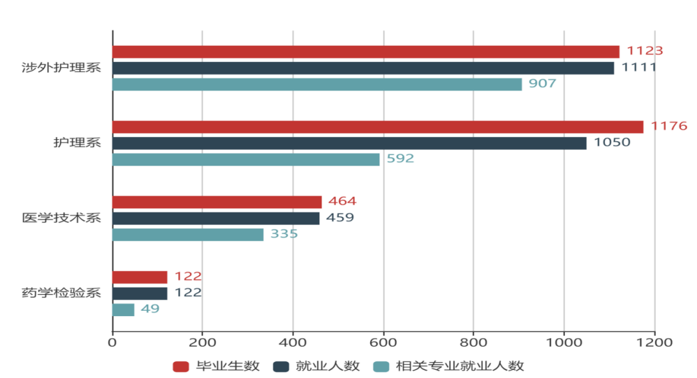

图23 各系部毕业生年度就业专业相关度情况（人数）

3、各专业毕业生工作与专业相关度
3.1 各专业毕业生初次就业专业相关度情况
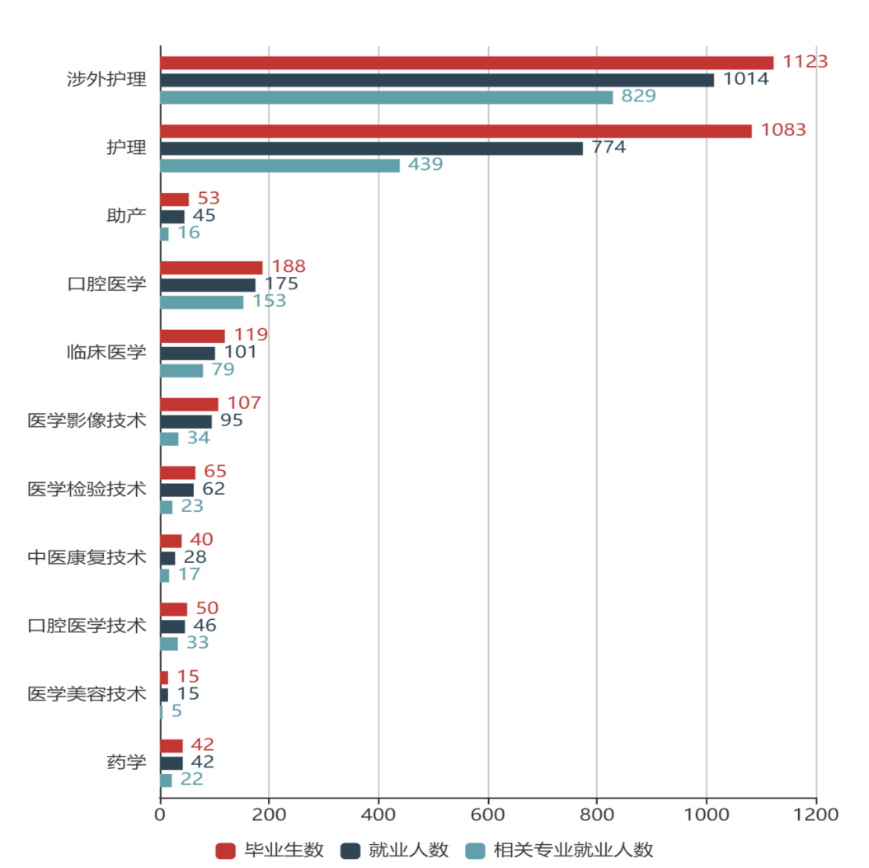
图24 各专业毕业生初次就业专业相关度情况（人数）

3.2 各专业毕业生年度就业专业相关度情况
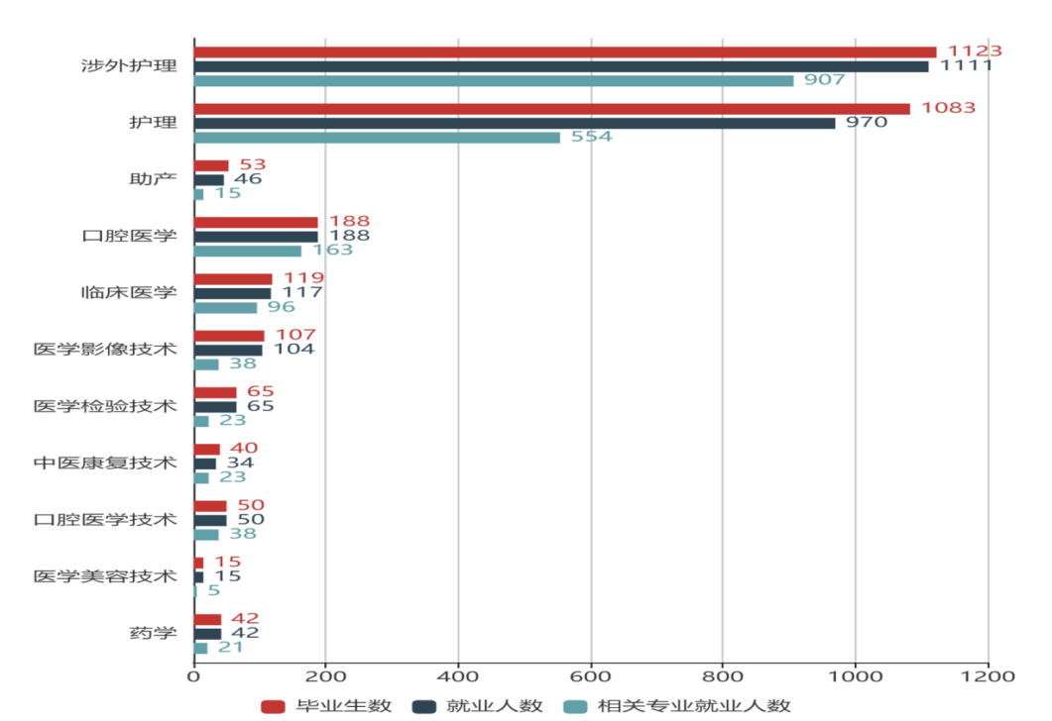
图25 各专业毕业生年度就业专业相关度情况（人数）
三、毕业生工作所在地分析
1、毕业生工作所在地分布
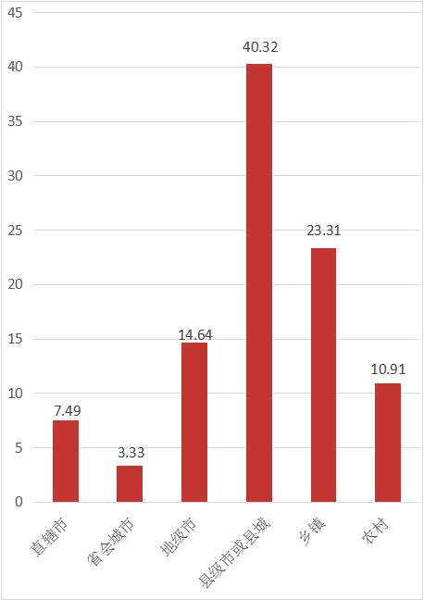
图26 毕业生工作所在地分布图（比例）

注：该统计范围不包括出国、升学、应征义务兵。（下同）

2、各院系毕业生工作所在地分布
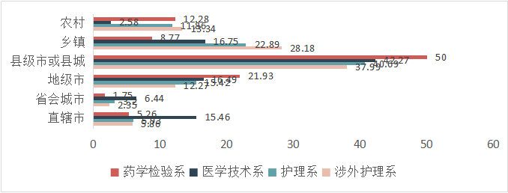
图27 各院系毕业生工作所在地分布图（比例）
3、各专业毕业生工作所在地分布 表25

专业  所在地 | 直辖市 | 省会城市 | 地级市 | 县级市或县城 | 乡镇 | 农村
涉外护理 | 5.87% | 2.35% | 12.27% | 37.99% | 28.18% | 13.34%
护理 | 5.81% | 2.97% | 16.13% | 40.26% | 23.10% | 11.74%
助产 | 4.76% | 7.14% | 9.52% | 52.38% | 16.67% | 9.52%
口腔医学 | 21.18% | 10.00% | 21.18% | 35.29% | 10.59% | 1.76%
临床医学 | 4.35% | 4.35% | 9.78% | 50.00% | 28.26% | 3.26%
医学影像技术 | 2.41% | 2.41% | 19.28% | 57.83% | 13.25% | 4.82%
医学检验技术 | 1.61% | 1.61% | 24.19% | 53.23% | 4.84% | 14.52%
中医康复技术 | 11.54% | 3.85% | 3.85% | 34.62% | 26.92% | 19.23%
口腔医学技术 | 41.86% | 4.65% | 6.98% | 23.26% | 23.26% | 0.00%
医学美容技术 | 7.69% | 0.00% | 0.00% | 61.54% | 23.08% | 7.69%
药学 | 10.26% | 2.56% | 25.64% | 41.03% | 10.26% | 10.26%
合计 | 7.49% | 3.33% | 14.64% | 40.32% | 23.31% | 10.91%

四、离职分析
1、毕业后离职率
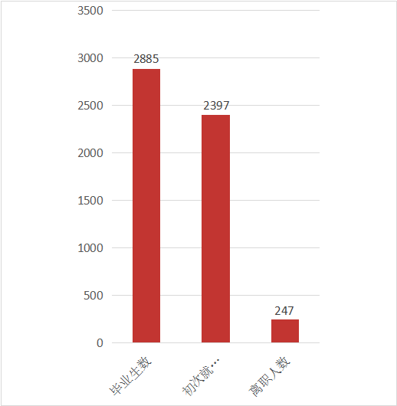
图28 毕业后离职情况(人数)

离职率8.56%，主要原因是护理专业毕业生获取护士执业资格证书后重新进行职业规划。

2、毕业后工作变动情况分布
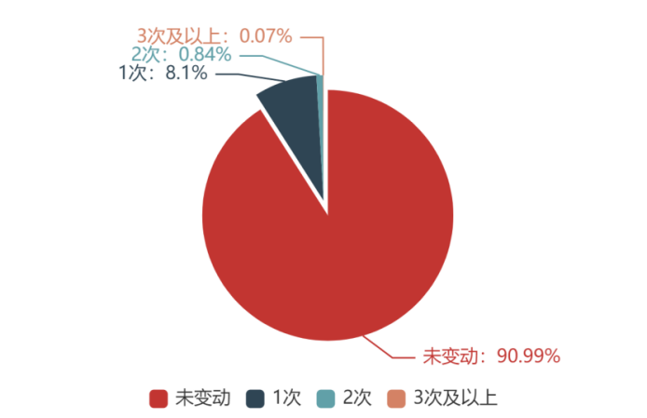
图29 毕业后工作变动情况(比例)

3、毕业后离职方式分布
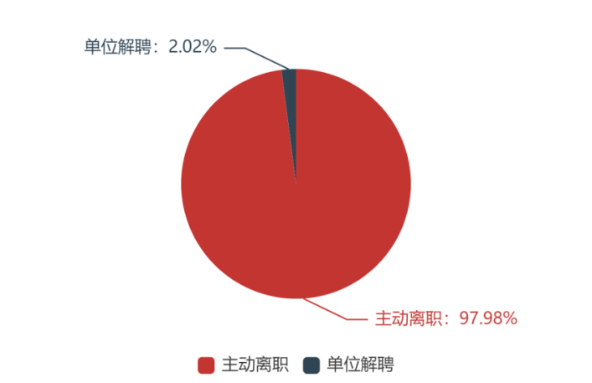
图30 毕业后离职方式分布(人数)

4、毕业后主动离职的原因
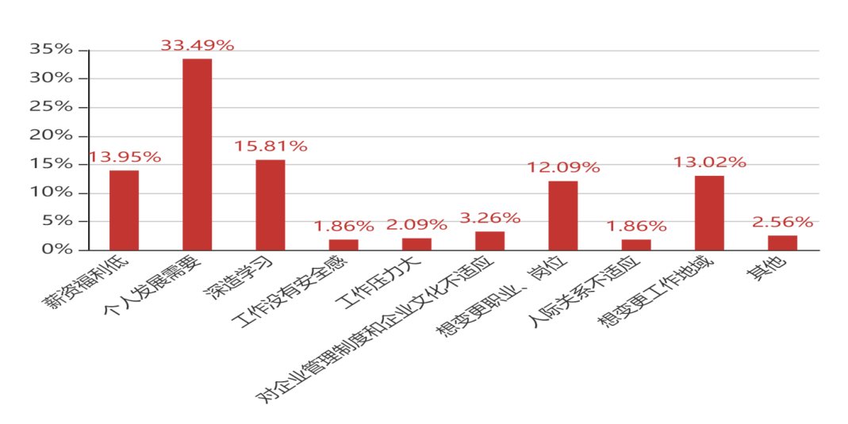
图31 毕业后主动离职的原因构成图(比例)
5、各院系离职率
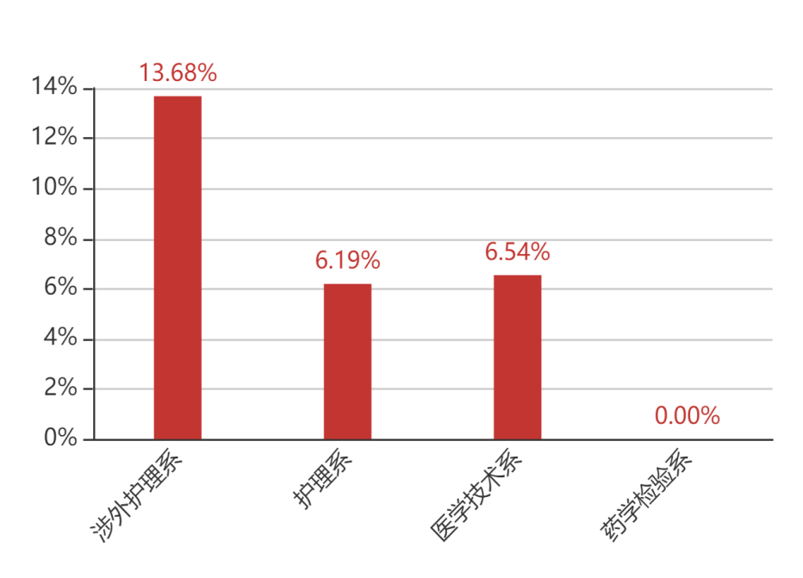
图32 各系离职率统计图（比例）

6、各专业毕业生离职率
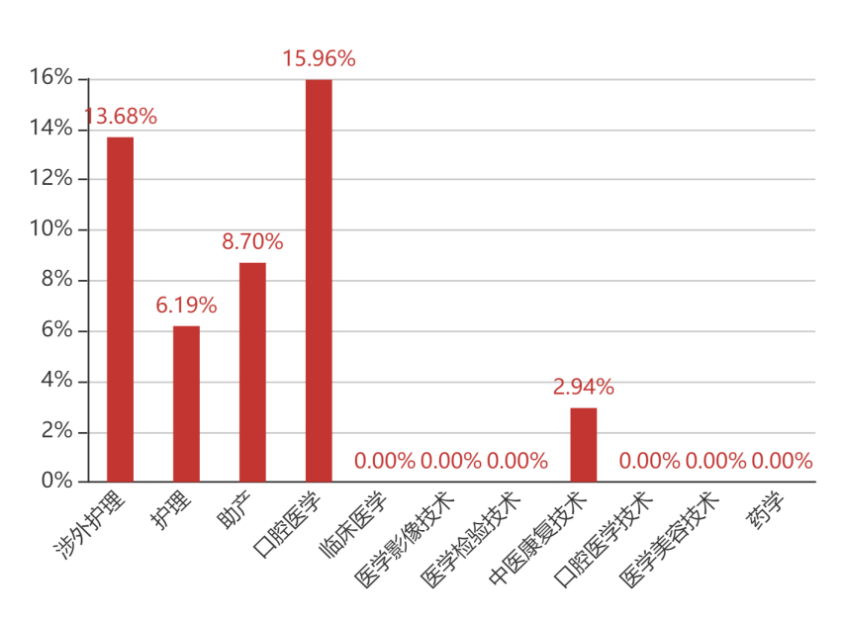
图33 各专业离职率统计图（比例）

五、毕业生就业现状满意度
1、毕业生就业现状满意度
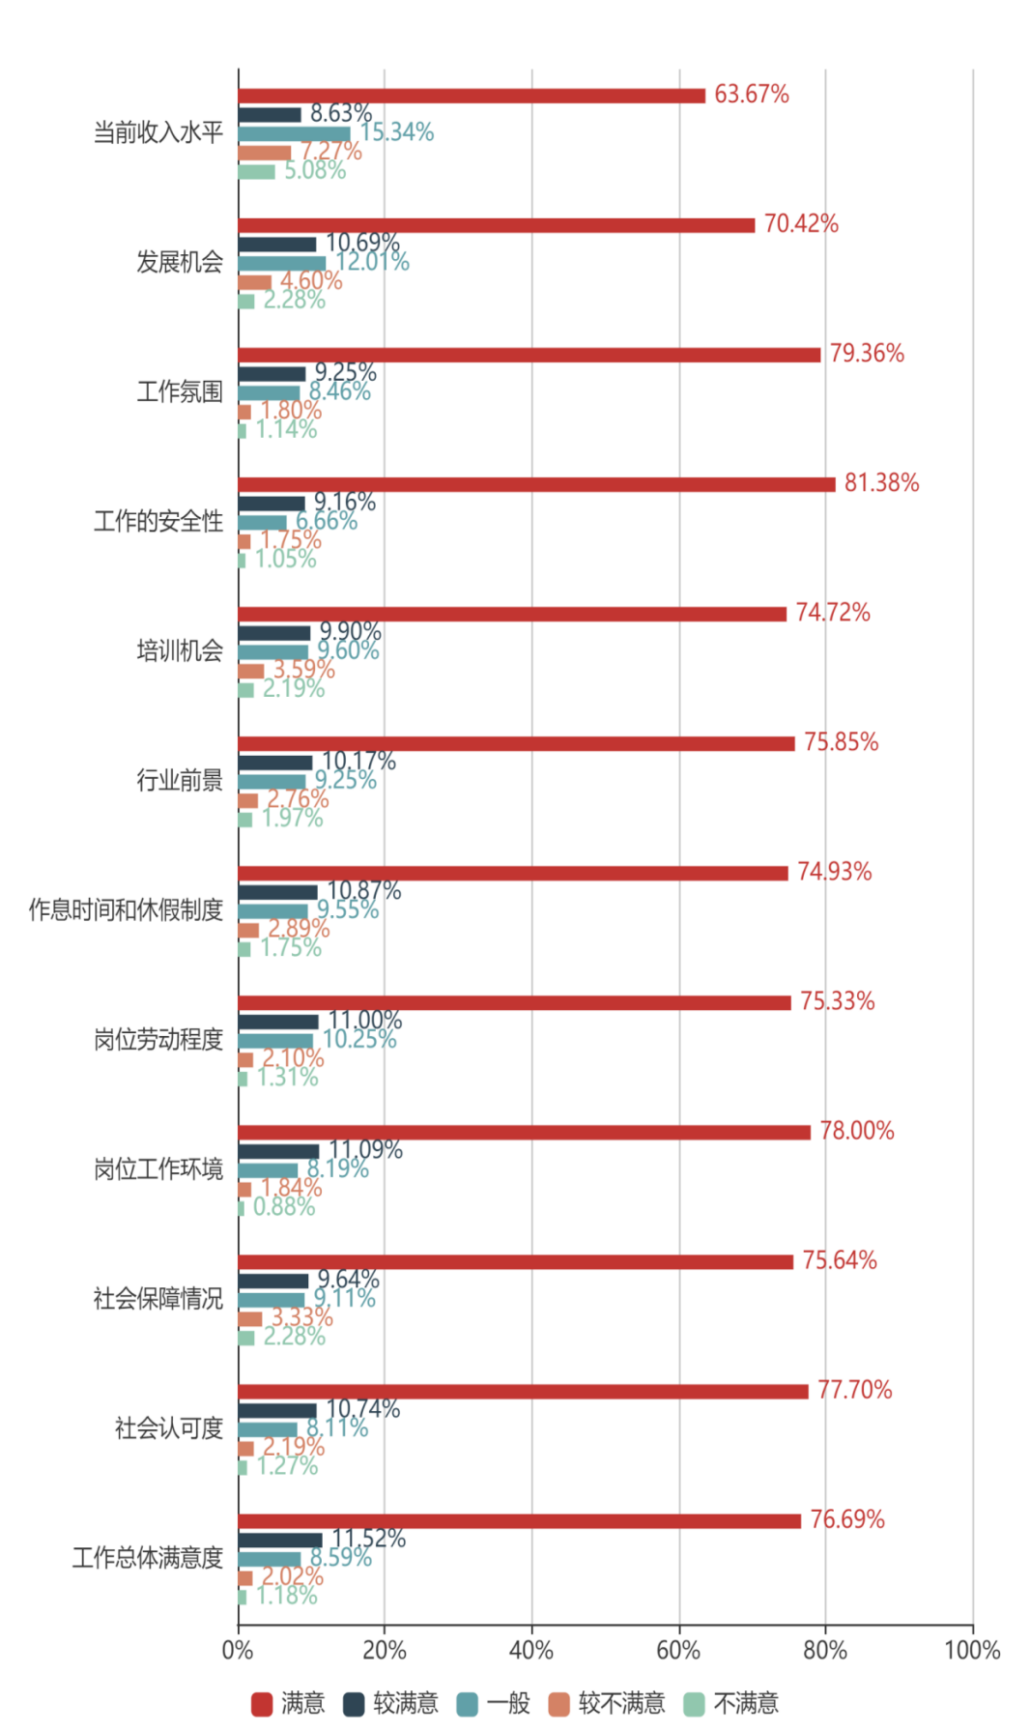
图34 毕业生就业现状满意度调查（比例）

- 各系毕业生工作总体满意度

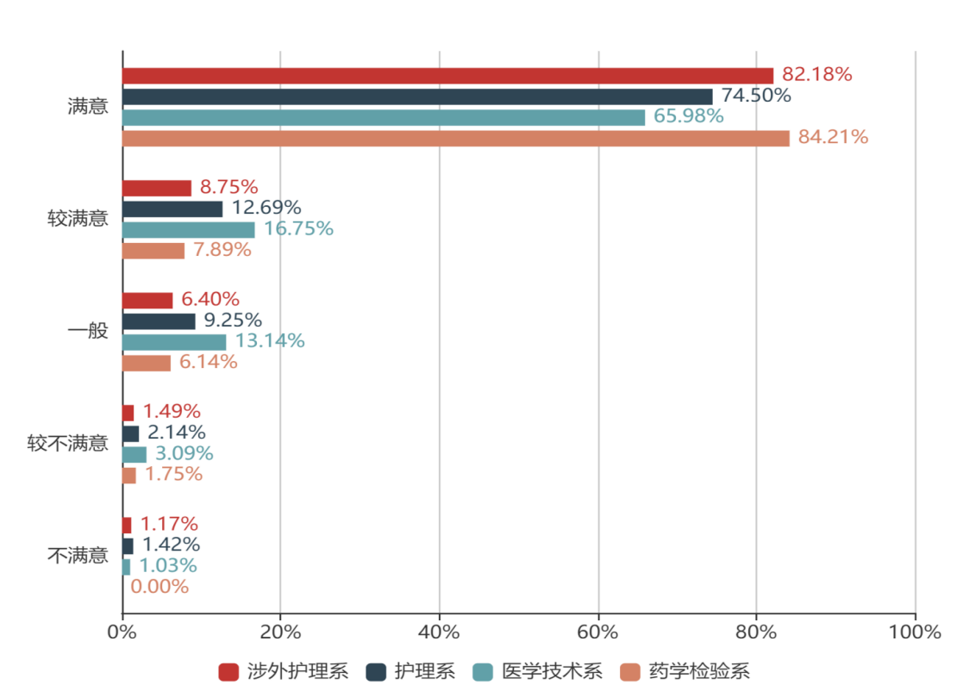
图35 各系毕业生工作总体满意度（比例）

- 各专业毕业生工作总体满意度 表26

专业  满意度 | 满意 | 较满意 | 一般 | 较不满意 | 不满意
涉外护理 | 82.18 | 8.75 | 6.4 | 1.49 | 1.17
护理 | 76.13 | 11.87 | 8.39 | 2.19 | 1.42
助产 | 54.76 | 16.67 | 23.81 | 2.38 | 2.38
口腔医学 | 76.47 | 14.71 | 8.24 | 0 | 0.59
临床医学 | 52.17 | 20.65 | 18.48 | 7.61 | 1.09
医学影像技术 | 55.42 | 21.69 | 20.48 | 1.2 | 1.2
医学检验技术 | 80.65 | 9.68 | 8.06 | 1.61 | 0
中医康复技术 | 57.69 | 30.77 | 11.54 | 0 | 0
口腔医学技术 | 74.42 | 6.98 | 6.98 | 9.3 | 2.33
医学美容技术 | 84.62 | 7.69 | 0 | 7.69 | 0
药学 | 89.74 | 5.13 | 5.13 | 0 | 0

- 用人单位对毕业生的评价
1、用人单位对应届毕业生的总体满意度
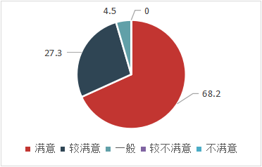
图36 用人单位对应届毕业生的总体满意度（比例）

用人单位对应届毕业生的总体满意度为95.5%。

2、二级及以上医院对本校应届毕业生的总体满意度
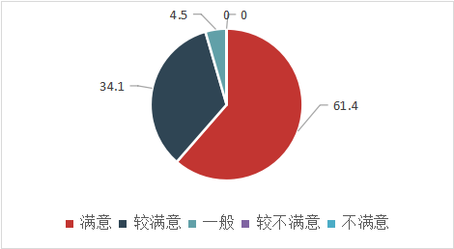
图37 二级及以上医院对本校应届毕业生的总体满意度（比例）

3、二级以下医院、民营医院、诊所等对应届毕业生的总体满意度
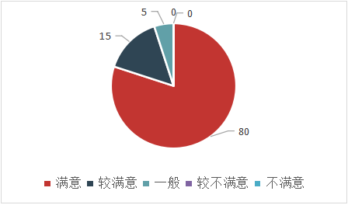
图38 二级以下卫生单位等对本校应届毕业生的总体满意度（比例）

注：此次调查的用人单位全部是医疗卫生单位。其中三级医院占36.37%，二级医院占30.3%，二级以下医院及其他医疗卫生单位占33.03%。（下同）

4、不同规模用人单位（按注册资金）对本校应届毕业生的总体满意度
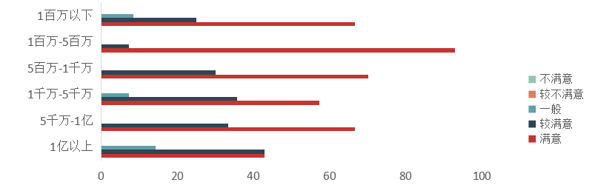
图39 不同规模用人单位（按注册资金）对本校应届毕业生的总体满意度（比例）

5、不同规模用人单位（按在职员工）对本校应届毕业生的总体满意度
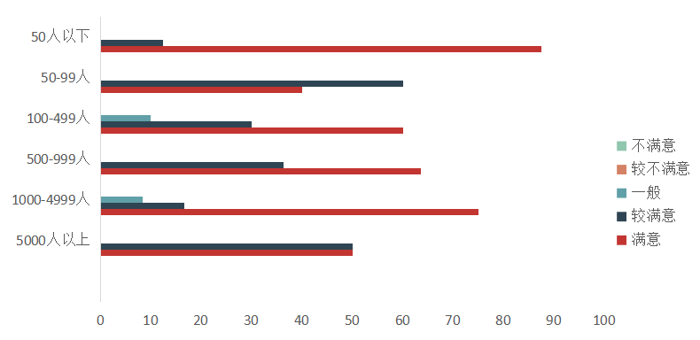
图40 不同规模用人单位（按在职员工）对本校应届毕业生的总体满意度（比例）

6、用人单位对本校应届毕业生的个人能力的表现评价
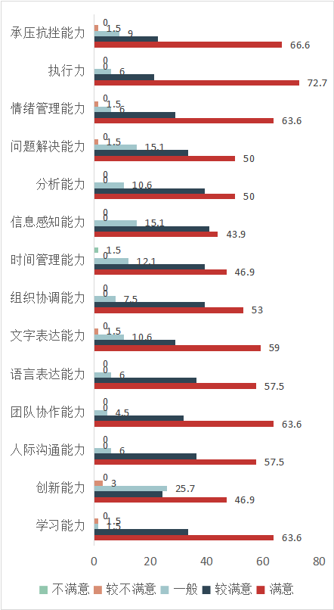
图41 用人单位对本校应届毕业生的个人能力的表现评价（比例）

7、用人单位对本校应届毕业生的专业知识与专业技能表现评价
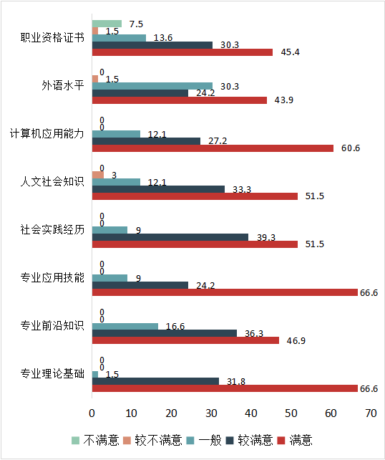
图42 用人单位对本校应届毕业生的专业知识与专业技能表现评价（比例）

- 三级医院对本校应届毕业生的整体表现评价

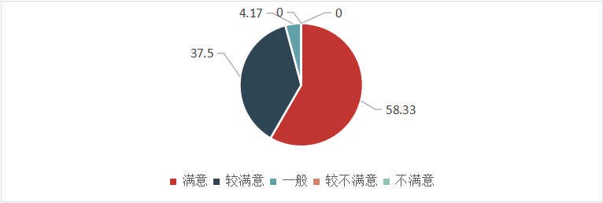
图43 三级医院对本校应届毕业生的整体表现评价（比例）

第四部分 发展趋势分析

一、毕业生就业率变化趋势
1、就业率总体变化趋势 表27
 | 2018年 |  | 2019年 |  | 2020年
 | 初次就业率 | 年度就业率 | 初次就业率 | 年度就业率 | 初次就业率 | 年度就业率
就业率（%） | 94.37 | 97.22 | 94.31 | 97.48 | 83.08 | 95.04
同比 | +3.51 | +1.52 | -0.06 | +0.26 | -11.23 | -2.44

2、各系就业率总体变化趋势 表28
系部 | 2018年 |  | 2019年 |  | 2020年
系部 | 初次就业率 | 年度就业率 | 初次就业率 | 年度就业率 | 初次就业率 | 年度就业率
涉外护理系 | 85.24 | 96.18 | 95.70 | 98.28 | 90.29 | 98.93
护理系 | 96.77 | 96.94 | 92.53 | 95.24 | 72.02 | 89.29
医学系 | 98.00 | 98.00 | 97.23 | 98.89 | 89.87 | 98.92
药学检验系 | 100 | 100 | 81.90 | 98.28 | 97.54 | 100

3、各专业就业率总体变化趋势 表29

专业 | 2018年 |  | 2019年 |  | 2020年
专业 | 初次就业率 | 年度就业率 | 初次就业率 | 年度就业率 | 初次就业率 | 年度就业率
涉外护理 | 67.09 | 93.04 | 95.70 | 98.28 | 90.29 | 98.93
护理 | 97.02 | 97.39 | 95.40 | 95.75 | 71.47 | 89.57
助产 |  |  | 65.63 | 96.88 | 84.91 | 86.79
口腔医学 | 96.96 | 96.96 | 100 | 99.12 | 93.09 | 100
临床医学 | 100 | 100 | 94.69 | 99.03 | 84.87 | 98.32
医学影像技术 | 100 | 100 | 95.29 | 97.65 | 88.79 | 97.20
医学检验技术 | 100 | 100 | 100 | 100 | 95.38 | 100
中医康复技术 | 94.12 | 94.12 | 69.70 | 84.85 | 70.00 | 85.00
口腔医学技术 | 85.71 | 85.71 | 100 | 100 | 92.00 | 100
医学美容技术 | 100 | 100 | 94.12 | 100 | 100 | 100
卫生信息管理 |  |  | 42.86 | 85.71
药学 | 100 | 100 | 62.50 | 100 | 100 | 100

二、毕业生工作专业相关度变化趋势
1、专业相关度总体变化趋势 表30

年度 | 2018年（%） | 2019年（%） | 2020年（%）
专业相关度（%） | 87.67 | 82.74 | 74.52
同比（%） | -6.58 | -4.93 | -8.22

2、各院系专业相关度总体变化趋势 表31

系部 | 2018年（%） | 2019年（%） | 2020年（%）
涉外护理系 | 81.75 | 84.58 | 89.54
护理系 | 88.77 | 71.87 | 61.47
医学系 | 91.00 | 93.51 | 77.37
药学检验系 | 87.50 | 78.38 | 41.88

三、毕业生就业现状满意度变化趋势
1、就业工作总体满意度变化趋势 表32

工作总体满意度（%） | 满意 | 较满意 | 一般 | 较不满意 | 不满意
2018年 | 29.92 | 29.69 | 27.20 | 6.71 | 6.48
2019年 | 63.01 | 20.77 | 12.80 | 2.06 | 1.36
2020年 | 76.69 | 11.52 | 8.59 | 2.02 | 1.18

2、各院系就业工作总体满意度变化趋势 表33

工作总体满意度（%） |  | 满意 | 较满意 | 一般 | 较不满意 | 不满意
涉外护理系 | 2018年 | 35.19 | 33.80 | 21.25 | 6.62 | 3.14
涉外护理系 | 2019年 | 54.92 | 25.08 | 15.25 | 2.71 | 2.03
涉外护理系 | 2020年 | 82.18 | 8.75 | 6.40 | 1.49 | 1.17
护理系 | 2018年 | 26.05 | 37.71 | 27.32 | 5.46 | 3.46
护理系 | 2019年 | 63.83 | 17.79 | 13.83 | 3.16 | 1.38
护理系 | 2020年 | 74.50 | 12.69 | 9.25 | 2.14 | 1.42
医学系 | 2018年 | 29.76 | 32.14 | 29.76 | 5.48 | 2.86
医学系 | 2019年 | 73.48 | 16.11 | 9.43 | 0.59 | 0.39
医学系 | 2020年 | 65.98 | 16.75 | 13.14 | 3.09 | 1.03
药学检验系 | 2018年 | 43.66 | 22.54 | 23.94 | 8.45 | 1.41
药学检验系 | 2019年 | 52.22 | 35.56 | 10.00 | 0.00 | 2.22
药学检验系 | 2020年 | 84.21 | 7.89 | 6.14 | 1.75 | 0

四、用人单位需求预测
1、招聘毕业生的月起薪
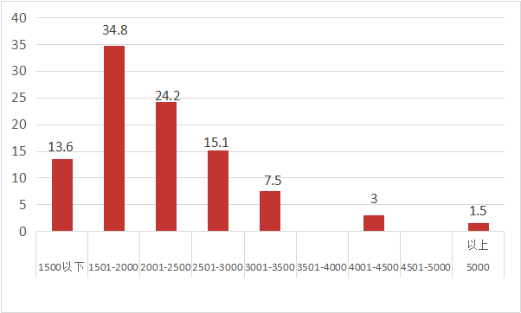
图44 招聘毕业生的月起薪统计图（比例）

2、不同规模用人单位（按在职员工计）招聘毕业生的月起薪
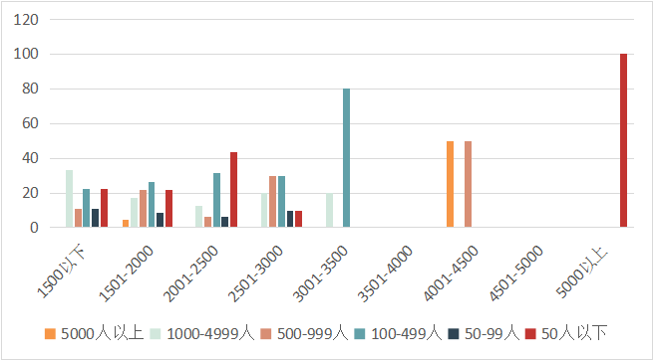
图45 不同规模用人单位（在职员工计）招聘毕业生的月起薪（比例）

3、不同规模用人单位（按注册资金计）招聘毕业生的月起薪
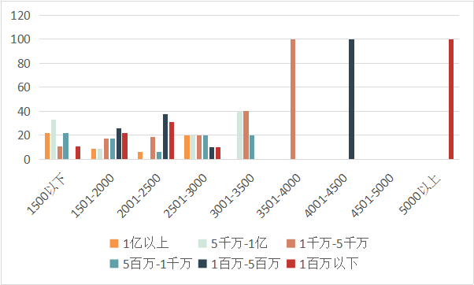
图46 不同规模用人单位（注册资金计）招聘毕业生的月起薪（比例）

4、二级及以上医院招聘毕业生的月起薪
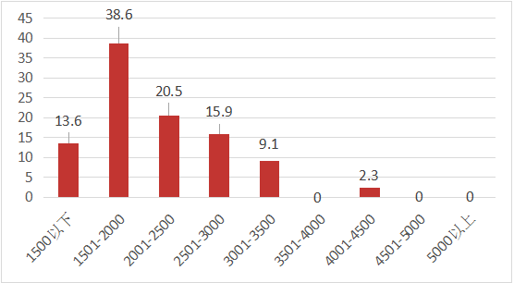
图47 二级及以上医院招聘毕业生的月起薪（比例）

5、二级以下医疗卫生单位、民营医院、诊所等招聘毕业生的月起薪
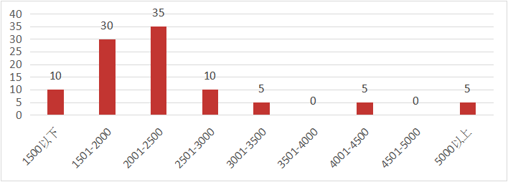
图48 二级以下医疗卫生单位、民营医院、诊所等招聘毕业生的月起薪（比例）

6、用人单位招聘高校毕业生的主要渠道
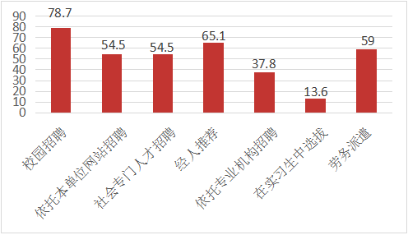
图49 用人单位招聘高校毕业生的主要渠道（比例）

7、二级及以上医院招聘高校毕业生的主要渠道
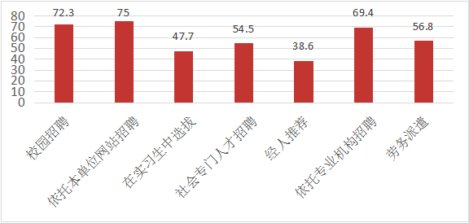
图50 二级及以上医院招聘高校毕业生的主要渠道（比例）
8、二级以下医疗卫生单位、民营医院、诊所等招聘高校毕业生的主要渠道
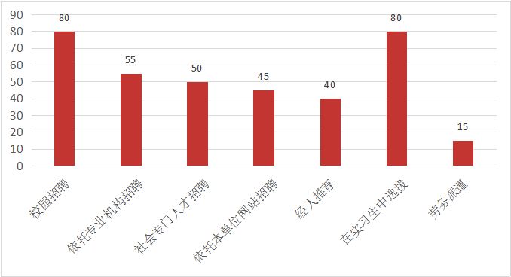
图51 二级以下医疗卫生单位、民营医院、诊所等招聘高校毕业生的主要渠道（比例）

9、不同规模用人单位（按在职员工计）招聘高校毕业生的主要渠道
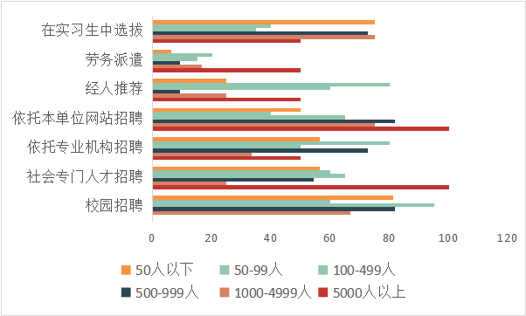
图52 不同规模用人单位（按在职员工计）招聘高校毕业生的主要渠道（比例）

10、不同规模用人单位（按注册资金计）招聘高校毕业生的主要渠道
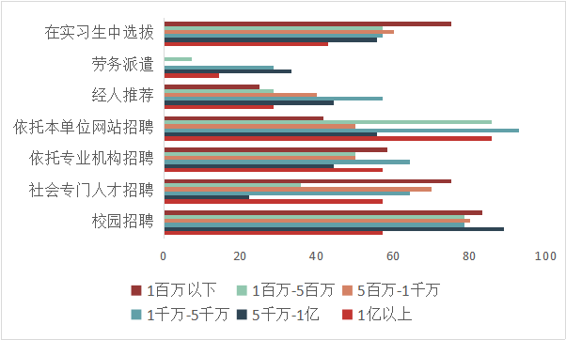
图53 不同规模用人单位（按注册资金计）招聘高校毕业生的主要渠道(比例)

11、用人单位招聘时注重的毕业生品质
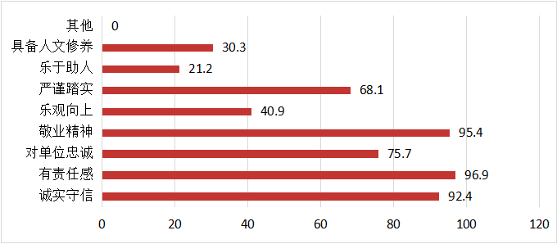
图54 用人单位招聘时注重的毕业生品质（比例）

12、用人单位招聘时注重的毕业生能力
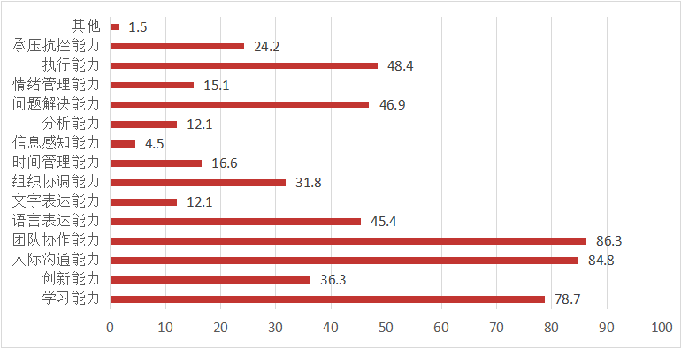
图55 用人单位招聘时注重的毕业生能力（比例）

13、用人单位招聘时注重的专业知识与专业技能
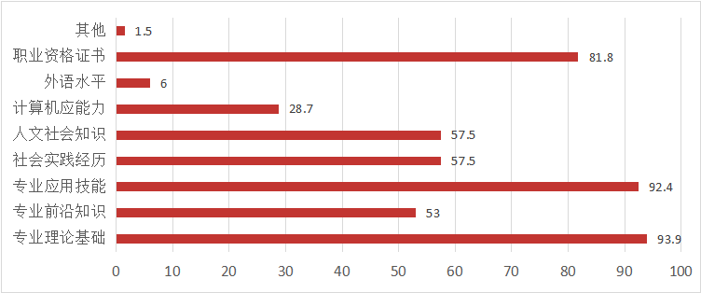
图56 用人单位招聘时注重的专业知识与专业技能情况(比例)

14、用人单位在未来3年所需人才学历层次
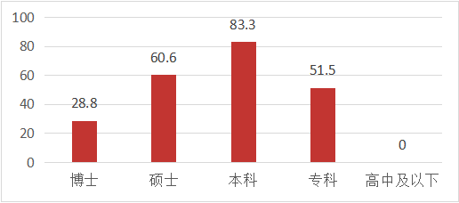
图57 用人单位在未来3年所需人才学历层次(比例)

15、用人单位在未来3年所需毕业生专业类别
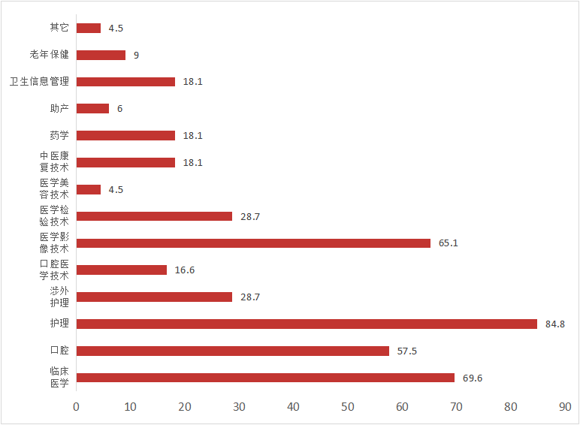
图58 用人单位在未来3年所需毕业生专业类别（比例）

第五部分 就业对教育教学的反馈

- 毕业生对学校教育教学工作的满意度与反馈
1、毕业生对学校教育教学工作的满意度
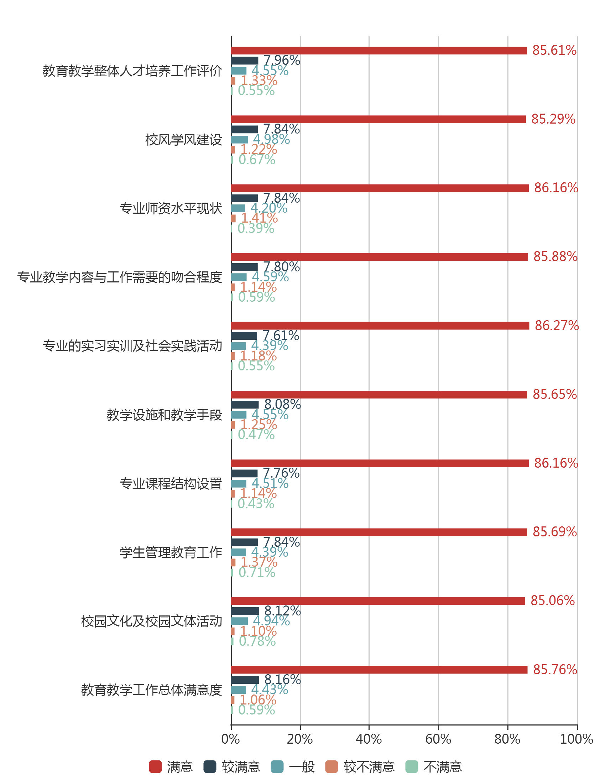
图59 毕业生对学校教育教学工作的满意度（比例）

2、学校教育教学改进举措
2.1 建立完善的内部保证体系，优化专业结构。全面落实教育部《高等职业院校内部质量保证体系诊断与改进指导方案》，强化校园质量文化建设，抓好顶层设计，构建“五纵五横一平台”内部质量保证体系，开展教学诊断与改进工作。以诊改为手段，对接大健康产业，构建专业结构动态调整机制，不断优化专业结构。同时根据学院专业结构特点，按照专业基础相通、技术领域相近、职业岗位相关、教学资源共享的原则，重点打造护理专业群、口腔专业群。通过改革人才培养模式，强化师资队伍建设、实践基地建设和信息化建设等手段，最终将护理专业群、口腔专业群打造成省级高水平的专业群，为全省乃至全国卫生职业教育起到示范引领作用。
2.2 深化“三教”改革，提升教学质量。坚持立德树人，建立健全“工学结合、知行合一、德技并修”的育人机制，推进“三全育人”和“三进工程”，打造高水平思政课程和课程思政。对接国家专业教学标准、职业标准和岗位标准，优化课程设置，修订各专业人才培养方案，建立以学生为中心，德智体美劳全面发展的人才培养体系。实施国家教学标准落地行动。启动学分制改革，扩大学生学习自主权、选择权，建立与学分制改革和弹性学习相适应的管理制度。以国家护士执业资格考试为抓手，继续推行护理类专业教学改革，确保护考通过率不低于80%。以在线开放课程建设为抓手，积极发展“互联网+教育”，探索智能教育新形态，推动课堂教学革命，着力打造一大批具有线下、线上、线上线下混合、虚拟仿真和社会实践的“金课”。
2.3 深化校企合作，努力打造高水平实践教学基地。推动校企深度合作，拓展校外教学资源，与承德医学院附属医院、承德市中心医院合作，共建“双师型”教师培养培训基地。充分发挥非直属附属医院（承德市中医院）和实习医院的教学功能，实现“医院科室与学校教研室融合”。对接职业工作环境，优化整合校内实践教学资源，通过调整整体布局、加强内涵建设、营造职业氛围、健全制度标准、添置仪器设备等方式实现校内实训环境与职业环境高度统一，成为集教学、培训与技术服务于一体的多功能实训基地。
2.4 打造智慧校园,提升现代化办学水平。全面落实《教育信息化2.0行动计划》，推进智慧校园建设。完成校园网络基础、智慧校园管理平台、一卡通系统及网络安全建设，实现有线无线双覆盖，搭建泛在学习环境。消除信息孤岛，综合运用大数据、人工智能等手段推进学院管理方式变革，建成集校园工作、学习和生活于一体的智慧校园。

二、毕业生对职业发展要素的反馈
1、毕业生对职业发展要素重要性的反馈 表34

比例  重要性 | 很重要 | 重要 | 一般 | 不重要 | 不重要
诚实守信 | 90.75 | 5.33 | 3.22 | 0.39 | 0.31
有责任感 | 91.02 | 5.25 | 3.18 | 0.27 | 0.27
敬业精神 | 90.98 | 5.25 | 3.25 | 0.24 | 0.27
学习能力 | 90.27 | 6.27 | 2.86 | 0.27 | 0.31
创新能力 | 88.08 | 6.67 | 4.04 | 0.9 | 0.31
团队协作能力 | 89.76 | 6.39 | 3.22 | 0.39 | 0.24
执行能力 | 89.8 | 6.78 | 2.9 | 0.24 | 0.27
时间管理能力 | 88.24 | 7.69 | 3.22 | 0.59 | 0.27
专业理论基础 | 87.88 | 7.65 | 3.84 | 0.31 | 0.31
社会实践经历 | 87.76 | 7.53 | 4 | 0.39 | 0.31
专业应用技能 | 87.57 | 7.76 | 3.88 | 0.35 | 0.43
个人外在形象  及身体条件 | 86.94 | 8 | 3.96 | 0.75 | 0.35

2、学校加强职业教育的改进举措
2.1 打造高水平教师队伍，全面提升育人水平。贯彻落实《中共中央国务院关于全面深化新时代教师队伍建设改革的意见》、《新时代高校教师职业行为十项准则》，完善师德师风建设长效机制，打造“四有”好老师。采取内培外引，优化师资队伍结构，出台高层次人才引进与管理办法，培育引进聘请行业权威名师、企业领军人才。以河北省“紧缺专业教师技艺技能传承创新平台（养老护理）建设项目和省级护理技术技能大师工作室建设项目为手段，合力培养技术技能大师优秀教学团队。贯彻落实教育部等《深化新时代职业教育“双师型”教师队伍建设改革实施方案》，推进产教融合，校企合作，建立校企师资双向流动机制，着力打造“双师型”教师队伍，使双师型教师占专业课教师80%。
2.2 加强大学生思想政治教育 注重将十九大精神和习近平新时代中国特色社会主义思想融入教育教学全过程，作为大学生思想政治教育和课堂教学的重要内容，把知识教育与核心价值观教育、能力培养有机结合起来，深入推动十九大精神入耳入脑入心，将习近平新时代中国特色社会主义思想内化于心、外化于行。积极推进思政课和课程思政改革力度，加大对大学生的思想政治教育和引力，培养合格建设者和接班人。着力开展文明创建工作，通过开展“先进班级”、“文明学生”、“文明宿舍”评比等活动，将学生的道德实践融入学生的学习生活中，创造良好的成长成才环境与文明和谐的校园氛围。

三、用人单位对学校人才培养的建议
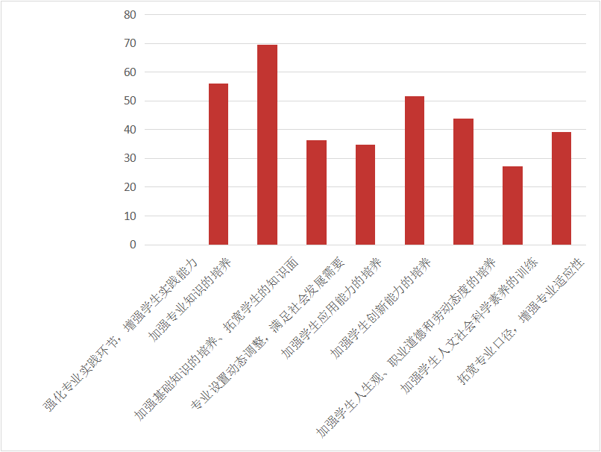
图60 用人单位对学校人才培养的建议(比例)

四、未就业毕业生对教育教学及就业工作反馈
1、毕业生未就业的主要原因
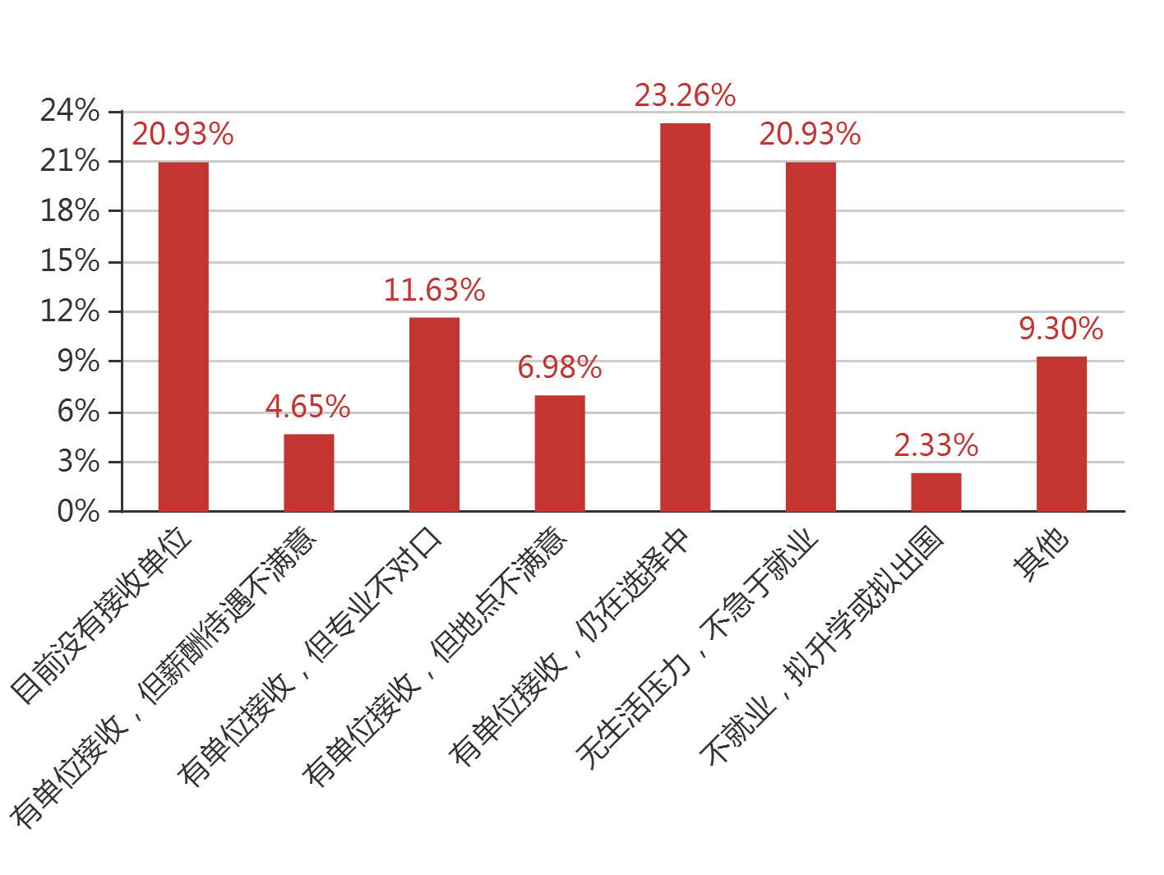
图61 毕业生未就业的主要原因（比例）

2、毕业生没有接收单位的主要原因
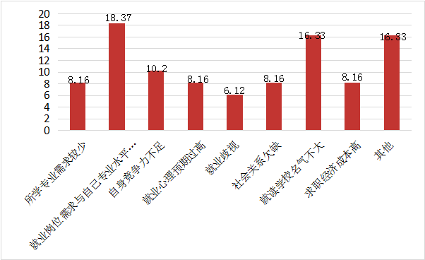
图62 毕业生没有接收单位的主要原因（比例）

3、学校应加强的工作举措
3.1 加强创新创业教育教学体系建设和改革 高度重视学生创新意识和创新创业能力的培养，全面落实国务院办公厅《关于深化高等学校创新创业教育改革的实施意见》，将创新创业教育纳入到整个人才培养体系，继续重视学生综合素质的培养和提升；加大创新创业师资培养和培训力度，打造一支高素质的教学团队；研究设立创新创业学分，将创新创业活动、研究发明、技能大赛和社会实践活动等纳入学分管理,引导和培育学生确立良好的学习习惯及创新创业意识和能力；加强创新创业课程体系建设与改革，将专业教育与创新创业教育有机融合；研究设计适合学生需要、符合社会现状、具有良好前瞻性、操作性的创新创业课程体系。强化对在校生、毕业生的就业创业教育和指导，正面引导学生正确评估自己，合理定位，确定适宜的职业发展方向和目标，实现自己的人生价值。
3.2 努力创造条件，扎实做好各项服务工作 “立德树人”是教育的根本任务，“以学生为本”是学校工作的立足点。对此，要着力做好对在校生、毕业生各项服务工作的落实，在课堂教学、实践教学、见习、实习、就业创业指导、就业信息推送、校园招聘会组织、奖助学金、求职补贴请领发放、毕业生追踪调查、精准帮扶等方面做实做细，教育好、引导好、扶持好学生，助力完成学业，找到适合自己愿望的职业和岗位，实现学院“立德树人”、“教书育人”、为社会培养和输送合格人才的社会职能。

五、学院专业建设发展方向及措施
1、对接大健康产业，形成稳定的专业设置与专业调整机制 学院根据服务京津冀区域经济和健康产业发展的总体要求，围绕市场需求，按照行业技术领域和职业岗位(群)的实际要求设置和调整专业，形成了较为成熟的专业设置与专业调整机制，现学校稳定招生的有11个专业。党的十八大以来，以习近平同志为核心的党中央把中医药工作摆在更加突出的位置，中医药发展迎来大好时机，为此，学院将中医类专业作为专业建设主要发展目标，加大投入新建中医脉象实训室、中医舌象实训室、中药标本馆，并进行了中医专业的申报。根据国家对职业教育提出的新要求，重点建设护理专业，并将养老护理方向、母婴护理方向作为重点培育。
2、巩固涉外护理特色专业，实施国际交流合作行动计划，打造卫生职教国际品牌。巩固涉外护理特色办学成果，扩大对外交流与合作，引进优质教育资源，开展教师境外培训、进修，支持国外访学、攻读学位。发挥承德护理职业学院国际教育学院功能，组织全院国际交流与合作，健全配套制度，完善运行机制，打造成国内一流的涉外护士培训基地。继续深化与澳大利亚南岸政府理工学院、美国纽约市立大学、比利时鲁汶大学和日本京进集团株式会社等国外院校企业合作，探索境外院校开展“3+2”联合培养模式。
3、实施社会服务能力提升计划，提升服务区域发展能力 落实河北省高职扩招任务，探索实施分类考试招生办法，吸引退役军人、下岗转岗失业人员、农民工和新型职业农民等群体入校就学。继续实施承德市“雨润”工程，为农村村卫生室免费订单定向培养乡村医生1000人。依托“1+X”老年照护、母婴护理等级证书试点工作，积极承担省国培项目，采用送教进企、引训入校等多种途径，为医疗卫生机构提供岗位技术技能培训。
4 、以市场需求为导向，优化专业结构 建立专业规划、论证与调整机制，在做实、做强现有专业的基础上，确定适宜的重点发展专业；根据社会对养老和健康产业的发展需求，适时增设新的专业，完成中医专业的申报工作，谋划中药专业、预防医学专业、医学营养专业、心理咨询专业等；积极拓展专业方向，根据用人市场需求和导向，积极寻求订单培养方向，护理专业在口腔护理、老年护理、母婴护理、急救护理和社区护理等方面探索发展，助产专业适度增设人口与计划生育管理内容等，使专业教学与社会需求相匹配。

2020年12月

